BỘ GIÁO DỤC VÀ ĐÀO TẠO

**TRƯỜNG ĐẠI HỌC NHA TRANG**

**KHOA CÔNG NGHỆ THÔNG TIN**



**CHUYÊN ĐỀ TỐT NGHIỆP**

**XÂY DỰNG WEBSITE GIỚI THIỆU DỤNG CỤ VÕ THUẬT**

**VOVINAM CHO CỬA HÀNG ĐẠT MÔN SINH TẠI NHA TRANG**

|  |  |
| --- | --- |
| **Giảng viên hướng dẫn:** | **Ths. Đoàn Vũ Thịnh** |
| **Sinh viên thực hiện:** | **Lại Quốc Đạt** |
| **Mã số sinh viên:** | **61133474** |

Khánh Hòa - 2023

BỘ GIÁO DỤC VÀ ĐÀO TẠO

**TRƯỜNG ĐẠI HỌC NHA TRANG**

**KHOA CÔNG NGHỆ THÔNG TIN**



**CHUYÊN ĐỀ TỐT NGHIỆP**

**XÂY DỰNG WEBSITE GIỚI THIỆU DỤNG CỤ VÕ THUẬT**

**VOVINAM CHO CỬA HÀNG ĐẠT MÔN SINH TẠI NHA TRANG**

|  |  |
| --- | --- |
| Giảng viên hướng dẫn: | Ths. Đoàn Vũ Thịnh |
| Sinh viên thực hiện: | Lại Quốc Đạt |
| Mã số sinh viên: | 61133474 |

Khánh Hòa, Tháng 6/2023

**TRƯỜNG ĐẠI HỌC NHA TRANG**

**Khoa: Công nghệ Thông tin**

**PHIẾU THEO DÕI TIẾN ĐỘ VÀ ĐÁNH GIÁ ĐỒ ÁN TỐT NGHIỆP**

**Tên đề tài:** XÂY DỰNG WEBSITE GIỚI THIỆU DỤNG CỤ VÕ THUẬT

VOVINAM CHO CỬA HÀNG ĐẠT MÔN SINH TẠI NHA TRANG

**Giảng viên hướng dẫn:** ThS. Đoàn Vũ Thịnh

**Sinh viên được hướng dẫn:** Lại Quốc Đạt

**MSSV:** 61133474

Khóa: 61 Ngành: Công nghệ Thông tin

Nhận xét chung (sau khi sinh viên hoàn thành ĐA/KL/CĐTN):

Điểm hình thức:Điểm nội dung:Điểm tổng kết:

Kết luận sinh viên: **Được bảo vệ**

Khánh Hòa, ngày 15 tháng 6 năm 2023

**Cán bộ hướng dẫn**

*(Ký và ghi rõ họ tên)*

# LỜI CAM ĐOAN

Tôi xin cam đoan rằng báo cáo về chuyên đề này hoàn toàn được viết bởi bản thân em dưới sự hướng dẫn của Ths. Đoàn Vũ Thịnh.

Kết quả trong báo cáo này tất cả là dựa vào quá trình nghiên cứu và tìm hiểu của bản thân em. Em sẽ chịu trách nhiệm hoàn toàn và mọi hình thức kỷ luật theo quy định cho lời cam đoan của bản thân.

|  |  |
| --- | --- |
|  | Khánh Hòa, ngày 15 tháng 6 năm 2023  Tác giả chuyên đề  *(ký và ghi rõ họ tên)*  Lại Quốc Đạt |

# LỜI CẢM ƠN

Em xin cảm ơn quý phòng ban Trường Đại học Nha Trang, Khoa Công nghệ Thông tin đã tạo điều kiện cho em được hoàn thành đề tài của mình. Đặc biệt, em xin gửi lời cảm ơn chân thành đến thầy Đoàn Vũ Thịnh đã có những góp ý, nhận xét và hướng dẫn nhiệt tình trong quá trình em thực hiện đề tài.

Em xin cảm ơn các quý thầy cô trong bộ môn Kỹ thuật phần mềm đã giảng dạy cho em những kiến thức cần thiết, giúp em hoàn thành tốt chuyên đề tốt nghiệp.

Xin cảm ơn anh Lại Quốc Huy, đã truyền đạt cho em những kinh nghiệm, kỹ năng thực tế của mình trong lĩnh vực thiết kế và lập trình, góp phần vào sự thành công của chuyên đề. Ngoài ra, em xin gửi những lời cảm ơn đến gia đình, người thân, các anh chị, các bạn đã luôn động viên, hỗ trợ em trong suốt quá trình học tập và hoàn thành chuyên đề.

Sản phẩm tuy đã hoàn thành nhưng chắc chắn không thể tránh khỏi những thiếu sót. Vì vậy, em mong nhận được những ý kiến đóng góp đến từ quý thầy cô, anh chị và các bạn đối với đề tài của mình nhằm hoàn thiện sản phẩm hơn.

Em xin trân trọng cảm ơn!

|  |  |
| --- | --- |
|  | Khánh Hòa, ngày 15 tháng 6 năm 2023  Tác giả chuyên đề  *(ký và ghi rõ họ tên)*  Lại Quốc Đạt |

# MỤC LỤC

LỜI CAM ĐOAN i

LỜI CẢM ƠN ii

MỤC LỤC iii

DANH MỤc chữ viết tắt v

DANH MỤC BẢNG vi

DANH MỤC HÌNH vii

LỜI MỞ ĐẦU 1

Chương 1. TỔNG QUAN 2

**1.1 TỔNG QUAN VỀ ĐỀ TÀI 2**

**1.1.1 TỔNG QUAN 2**

**1.1.2 ĐẶC TẢ YÊU CẦU BÀI TOÁN 3**

**1.1.3 YÊU CẦU ĐỐI VỚI SẢN PHẨM 4**

**1.2 CƠ SỞ LÝ THUYẾT 4**

**1.2.1 TỔNG QUAN VỀ CÁC CÔNG CỤ 4**

**1.2.2 TỔNG QUAN VỀ CÁC NGÔN NGỮ 6**

Chương 2. THIẾT KẾ WEBSITE GIỚI THIỆU DỤNG CỤ VÕ THUẬT 9

**2.1. CƠ SỞ DỮ LIỆU 9**

**2.2 THIẾT KẾ HỆ THỐNG 12**

**2.2.1 Biểu đồ hoạt động Đăng nhập 12**

**2.2.2 Biểu đồ hoạt động Thêm tài khoản 13**

**2.2.3 Biểu đồ hoạt động Sửa tài khoản 14**

**2.2.4 Biểu đồ hoạt động Xóa tài khoản 15**

**2.2.5 Biểu đồ hoạt động Tìm kiếm tài khoản 16**

**2.3 THIẾT KẾ GIAO DIỆN 16**

**2.3.1 Giao diện của người dùng 16**

**2.3.2 Giao diện của quản trị viên 19**

Chương 3. KẾT LUẬN 34

TÀI LIỆU THAM KHẢO 35

# DANH MỤc chữ viết tắt

|  |  |  |
| --- | --- | --- |
| **Viết tắt** | **Đầy đủ** | **Ý nghĩa** |
| CSDL | Cơ sở dữ liệu | Là tập hợp các dữ liệu có tổ chức của thông tin có cấu trúc hoặc dữ liệu được lưu trữ trong hệ thống máy tính. |
| CSS | Cascading Style Sheets | Là một ngôn ngữ để tìm và định dạng lại các phần tử được tạo ra bởi HTML. |
| HTML | Hypertext Markup Language | Ngôn ngữ đánh dấu siêu văn bản. |
| IDE | Integrated Development Environment | Môi trường tích hợp dùng để viết code để phát triển ứng dụng. |
| PHP | Hypertext Preprocessor | Là thuật ngữ chỉ chuỗi ngôn ngữ kịch bản hay mã lệnh, phù hợp để phát triển cho các ứng dụng nằm trên máy chủ. |

# DANH MỤC BẢNG

Bảng 1.1. Bảng các kiểu dữ liệu của MySQL được sử dụng 6

Bảng 2.1. Bảng admin trong CSDL 9

Bảng 2.2. Bảng category trong CSDL 10

Bảng 2.3. Bảng subcategory trong CSDL 10

Bảng 2.4. Bảng product trong CSDL 11

# DANH MỤC HÌNH

Hình 1.1. Biểu tượng của Visual Studio Code 4

Hình 1.2. Biểu tượng của XAMPP 5

Hình 1.3. Biểu tượng của Apache 5

Hình 1.4. Biểu tượng của MySQL 6

Hình 1.5. Một đoạn code HTML của website 6

Hình 1.6. Một đoạn CSS của website 7

Hình 1.7. Một đoạn Javascript của website 7

Hình 1.8. Một đoạn PHP của website 8

Hình 2.1. Cơ sở dữ liệu website giới thiệu dụng cụ võ thuật 9

Hình 2.2. Biểu đồ hoạt động Đăng nhập 12

Hình 2.3. Biểu đồ hoạt động Thêm tài khoản 13

Hình 2.4. Biểu đồ hoạt động Sửa tài khoản 14

Hình 2.5. Biểu đồ hoạt động Xóa tài khoản 15

Hình 2.6. Biểu đồ hoạt động Tìm kiếm tài khoản 16

Hình 2.7. Giao diện trang chủ của website 17

Hình 2.8. Thanh điều hướng 17

Hình 2.9. Các section phân loại 17

Hình 2.10. Section giới thiệu và form đăng ký nhận tin 18

Hình 2.11. Giao diện trang danh mục 18

Hình 2.12. Giao diện pop-up của sản phẩm 19

Hình 2.13. Giao diện đăng nhập 19

Hình 2.14. Giao diện đăng nhập không thành công 20

Hình 2.15. Giao diện Menu chính 20

Hình 2.16. Giao diện quản lý tài khoản quản trị viên 21

Hình 2.17. Giao diện thêm tài khoản 21

Hình 2.18. Thông báo thêm tài khoản thành công 22

Hình 2.19. Giao diện sửa tài khoản 22

Hình 2.20. Thông báo tồn tại tài khoản 22

Hình 2.21. Thông báo xác nhận mật khẩu sai 23

Hình 2.22. Thông báo xác nhận xóa tài khoản 23

Hình 2.23. Giao diện tìm kiếm tài khoản thành công 23

Hình 2.24. Giao diện tìm kiếm tài khoản không có kết quả 24

Hình 2.25. Giao diện quản lý phân loại 24

Hình 2.26. Giao diện thêm phân loại 24

Hình 2.27. Thông báo thêm phân loại thành công 25

Hình 2.28. Giao diện sửa phân loại 25

Hình 2.29. Thông báo đã tồn tại phân loại 25

Hình 2.30. Thông báo xác nhận xóa phân loại 26

Hình 2.31. Giao diện tìm kiếm phân loại thành công 26

Hình 2.32. Tìm kiếm phân loại không có kết quả 26

Hình 2.33. Giao diện quản lý danh mục 27

Hình 2.34. Giao diện thêm danh mục 27

Hình 2.35. Thông báo thêm danh mục mới cho phân loại thành công 28

Hình 2.36. Giao diện sửa danh mục 28

Hình 2.37. Thông báo đã tồn tại danh mục trong phân loại 28

Hình 2.38. Thông báo xác nhận xóa danh mục 29

Hình 2.39. Giao diện tìm kiếm danh mục thành công 29

Hình 2.40. Giao diện tìm kiếm danh mục không có kết quả 29

Hình 2.41. Giao diện quản lý sản phẩm 30

Hình 2.42. Giao diện thêm sản phẩm 30

Hình 2.43. Thông báo thêm sản phẩm thành công 31

Hình 2.44. Giao diện sửa sản phẩm 31

Hình 2.45. Thông báo đã tồn tại sản phẩm 32

Hình 2.46. Thông báo xác nhận xóa sản phẩm 32

Hình 2.47. Giao diện tìm kiếm sản phẩm thành công 33

Hình 2.48. Giao diện tìm kiếm sản phẩm không có kết quả 33

Hình 2.49. Thông báo có trường dữ liệu bị trống 33

# LỜI MỞ ĐẦU

Vovinam, môn võ cổ truyền Việt Nam được cố võ sư sáng tổ Nguyễn Lộc sáng lập vào năm 1936. Được hình thành và phát triển dựa trên nền tảng võ vật cổ truyền Việt Nam, kết hợp với đòn thế tinh hoa các môn phái hiện đại khác như Taekwondo, Karatedo, Judo... Vovinam đang ngày càng trở nên gần gũi và phát triển rộng rãi cả trong nước và ngoài nước. Trên địa bàn thành phố Nha Trang (Khánh Hoà), phong trào rèn luyện thể thao, nâng cao thể chất của môn Vovinam cũng dần được người dân đón nhận, đặc biệt là trong môi trường giáo dục.

Tinh hoa của Vovinam được lưu lại trong các đòn khóa gỡ, chiến lược và đặc biệt là các bài quyền tay không hoặc quyền sử dụng binh khí. Binh khí trong Vovinam vô cùng đa dạng, nên môn sinh khó lòng nhớ hết. Vì vậy, việc hệ thống hóa các loại binh khí và vật dụng cũng như liên kết với các nhà phân phối loại hình sản phẩm này sẽ giúp môn sinh dễ dàng tìm mua hơn.

Ngoài ra, với sự phát triển của công nghệ hiện nay, các loại hình quảng bá sử dụng các công cụ Internet đã trở thành một xu hướng mới, đạt được hiệu quả cao hơn so với các phương pháp truyền thông thông dụng, và một trong số loại hình quảng bá tốt hiện nay là sử dụng các Website.

Website được phát triển cần giao diện độc đáo, đánh vào yếu tố thị giác của người trải nghiệm. Hơn nữa, cần xây dựng một cơ sở dữ liệu (CSDL) để lưu trữ các sản phẩm, phân loại sản phẩm để liên kết với các nhà phân phối, nhằm thực hiện chức năng đặt hàng và giao hàng (điều mà website hiện tại vẫn còn gặp hạn chế).

.

# Chương 1. TỔNG QUAN

* 1. **TỔNG QUAN VỀ ĐỀ TÀI**
     1. **TỔNG QUAN**

Vovinam được sáng lập và luyện tập, nghiên cứu âm thầm vào những năm 30 của thế kỷ trước, khi nước ta đang trong thời kỳ kháng chiến chống thực dân Pháp. Với mục đích đào tạo, bồi dưỡng con người trên cả hai phương diện thể chất lẫn tinh thần, đồng thời nâng cao kỹ năng chiến đấu của nhân dân; năm 1938, cố võ sư Sáng tổ Nguyễn Lộc đã công bố và phát triển môn võ Vovinam – Việt Võ Đạo.

Vovinam được phát triển dựa trên Võ vật cổ truyền Việt Nam cùng cùng tinh hoa của các môn phái hiện đại khác trên thế giới như Taekwondo, Karatedo, Judo, Võ thuật Trung Hoa,…. Các đòn thế trong Vovinam dựa trên nguyên lý Cương Nhu Phối Triển, phát triển thành các đòn vũ khí, tay không, khóa gỡ hoặc vật. Với những thế mạnh của Vovinam, ngày càng có nhiều quần chúng nhân dân, không phân biệt lứa tuối, giới tính, tham gia vào phong trào luyện võ, trở thành môn sinh của môn phái.

Vovinam đã và đang trở thành bộ môn thể thao nhận được nhiều sự hưởng ứng quan tâm của đông đảo quần chúng nhân dân; được đưa vào chương trình giảng dạy trong các trường học, góp phần thúc đẩy môn võ của dân tộc ngày càng phát triển. Hiện nay, Vovinam đang phát triển ngày càng rộng rãi, đã có mặt ở hơn 70 quốc gia, thu hút hàng triệu võ sinh tham gia.

Là một môn sinh Vovinam với hơn 10 năm tập luyện, em nhận thấy binh khí trong Vovinam vô cùng đa dạng, người mới học khó lòng nhớ được hết. Vì vậy, việc hệ thống hóa các loại binh khí và vật dụng cũng như liên kết với các nhà phân phối loại hình sản phẩm này sẽ giúp môn sinh dễ dàng tìm mua hơn.

Mặt khác, việc quảng bá Vovinam đến người dân vẫn còn gặp nhiều hạn chế vì một số lí do như: Sức cạnh tranh của các môn võ khác; Các phương pháp truyền thông vẫn còn thông dụng; Giới trẻ đang ngày càng phụ thuộc vào Internet và các thiết bị điện tử;…

Giới trẻ hiện nay đang ngày càng ít chăm lo cho sức khỏe bản thân vì áp lực từ học tập, công việc, cuộc sống hay đơn thuần là do nghiện mạng xã hội, lạm dụng các thiết bị công nghệ hiện đại. Theo bài báo “Báo động về tình trạng người trẻ thức khuya” (5/2023) của Báo Thanh Niên, trên tổng số 2.182 người trẻ được khảo sát, có đến 61.5% thức khuya để sử dụng mạng xã hội; trong đó, 67.6% cảm thấy bình thường và 28.8% cảm thấy mệt mỏi sau khi thức khuya. Bác sĩ Trần Quyết Thắng, Phó giám đốc Bệnh viện Tâm thần Hà Nội lý giải con số 67.6% giới trẻ cảm thấy bình thường sau khi thức khuya rằng: “Đồng hồ sinh học của cơ thể phải thay đổi theo lối sống của các bạn trẻ. Khi đồng hồ sinh học của cơ thể bị ảnh hưởng, sẽ dẫn đến ảnh hưởng các chức năng hoạt động, mà đôi khi họ không nhìn thấy được. Theo thời gian dài, dần dần cơ thể sẽ bị suy giảm các chức năng đó và bắt đầu ảnh hưởng đến cơ thể. Nên việc thức khuya ảnh hưởng rất nghiêm trọng đến giới trẻ hiện nay”.

Nắm bắt được tình hình về việc quảng bá Vovinam trên địa bàn, nhu cầu hệ thống hóa các loại binh khí và tầm quan trọng của phong trào rèn luyện thể thao đối với thế hệ trẻ, từ những kiến thức chuyên môn đã được học và tìm hiểu, em đã viết một website với giao diện hiện đại, đánh vào thị hiếu của giới trẻ, từ đó truyền tải thông điệp của bản thân đến người dùng.

* + 1. **ĐẶC TẢ YÊU CẦU BÀI TOÁN**

“Xây dựng Website giới thiệu dụng cụ võ thuật Vovinam cho cửa hàng Đạt Môn Sinh tại Nha Trang” thiết kế một Website gồm giao diện dành cho người dùng và giao diện dành cho quản trị viên.

Giao diện dành cho người dùng sẽ hiển thị các danh mục đã được phân loại của những dụng cụ sử dụng trong môn võ Vovinam. Mỗi danh mục tương ứng với một trang con, bao gồm các sản phẩm thuộc chung danh mục đó. Mỗi sản phẩm chứa các thông tin về sản phẩm như: tên sản phẩm, ảnh đại diện, màu sắc, chất liệu, hãng sản xuất, mô tả và tên danh mục. Mỗi danh mục chứa các thông tin như: mã danh mục, tên danh mục, mã phân loại. Mỗi phân loại chưa các thông tin như: mã phân loại, tên phân loại. Ngoài ra, giao diện người dùng có nút đăng nhập giành cho Quản trị viên để chuyển sang giao diện quản trị.

Quản trị viên ngoài các thao tác như người dùng ra, cần có một giao diện để quản lý các phân loại, danh mục, sản phẩm và tài khoản quản trị được lưu trong cơ sở dữ liệu. Quản trị viên cần một tài khoản gồm tên đăng nhập và mật khẩu để đăng nhập vào giao diện quản trị (Menu). Trong Menu bao gồm các chức năng: quản lý tài khoản quản trị viên, quản lý sản phẩm, quản lý danh mục, quản lý phân loại và đăng xuất.

* Quản lý tài khoản quản trị: Thêm, xóa, sửa, tìm kiếm các tài khoản quản trị viên.
* Quản lý sản phẩm: Thêm, xóa, sửa, tìm kiếm các sản phẩm.
* Quản lý danh mục: Thêm, xóa, sửa, tìm kiếm các danh mục.
* Quản lý phân loại: Thêm, xóa, sửa, tìm kiếm các phân loại.
* Đăng xuất: Trở về giao diện người dùng.
  + 1. **YÊU CẦU ĐỐI VỚI SẢN PHẨM**
* Xây dựng giao diện website bắt mắt, thỏa mãn mục tiêu giới thiệu sản phẩm.
* Các hiệu ứng và hiển thị trên website được thao tác mượt mà, tạo điểm nhấn.
* Áp dụng các kiến thức đã được học và tự tìm hiểu trong lập trình Web.
* Tiếp thu thêm nhiều kiến thức mới trong quá trình tạo sản phẩm.
* Tạo động lực cho người dùng tham gia vào phong trào rèn luyện thể dục thể thao, mang Vovinam đến gần hơn với người dùng.
  1. **CƠ SỞ LÝ THUYẾT**
     1. **TỔNG QUAN VỀ CÁC CÔNG CỤ**
        1. **Visual Studio Code**

Visual Studio Code (VS Code) là một trong các IDE để phát triển ứng dụng, cho phép biên tập, soạn thảo các đoạn code để hỗ trợ trong quá trình thực hiện xây dựng và thiết kế website. VS Code có nhiều ưu điểm như: Hỗ trợ đa nền tảng (Linux, Mac, Windows,...), hỗ trợ đa ngôn ngữ (C/C++, C#, JavaScript, JSON, HTML, CSS,...), miễn phí, giao diện thân thiện,...



Hình 1.1. Biểu tượng của Visual Studio Code

* + - 1. **XAMPP**

XAMPP là một trong những phần mềm được nhiều lập trình viên sử dụng để thiết lập website theo ngôn ngữ PHP. XAMPP sẽ thiết lập một môi trường với webserver chạy trên localhost của máy tính. XAMPP có giao diện thân thiện với người dùng, cho phép các lập trình viên có thể đóng mở hoặc reboot các tính năng của server mọi lúc. Tích hợp một số công cụ hữu ích cho lập trình web như Apache, MySQL,...



Hình 1.2. Biểu tượng của XAMPP

* + - 1. **Apache 2.4.53**

Apache là phần mềm web server miễn phí mã nguồn mở, giúp website sở hữu một server hoàn thiện hơn, có thể tải nhiều nội dung lên website một cách nổi bật hơn mà không gặp phải bất kỳ trở ngại nào.



Hình 1.3. Biểu tượng của Apache

* + - 1. **MySQL**

MySQL là hệ quản trị cơ sở dữ liệu tự do nguồn mở phổ biến nhất thế giới và được các nhà phát triển rất ưa chuộng trong quá trình phát triển ứng dụng. Một số ưu điểm của MySQL: mã nguồn mở, hoàn toàn miễn phí, hiệu suất mạnh mẽ, tương thích với hầu hết các hệ điều hành (Windows, Mac, Linux…) và nhiều ngôn ngữ lập trình (PHP, C++, Java…). MySQL cho phép điều chỉnh tùy ý, các lập trình viên có thể tự do thay đổi cho website của mình.



Hình 1.4. Biểu tượng của MySQL

Bảng 1.1. Bảng các kiểu dữ liệu của MySQL được sử dụng

|  |  |  |  |
| --- | --- | --- | --- |
| **STT** | **Kiểu dữ liệu** | **Ý nghĩa** | **Giá trị** |
| 1 | INT | Là kiểu dữ liệu dành cho số nguyên. | Từ -214748368 đến 214748368. |
| 2 | TEXT | Là kiểu dữ liệu ký tự. | Tối đa 65535 ký tự |
| 3 | VARCHAR | Là kiểu dữ liệu ký tự. | Tối đa 8000 ký tự |

* + 1. **TỔNG QUAN VỀ CÁC NGÔN NGỮ**
       1. **HTML**

HTML (HyperText Markup Language) mô tả cấu trúc các thành phần trên một website. HTML không phải là một ngôn ngữ lập trình mà chỉ là ngôn ngữ tạo bố cục và định dạng trang web.

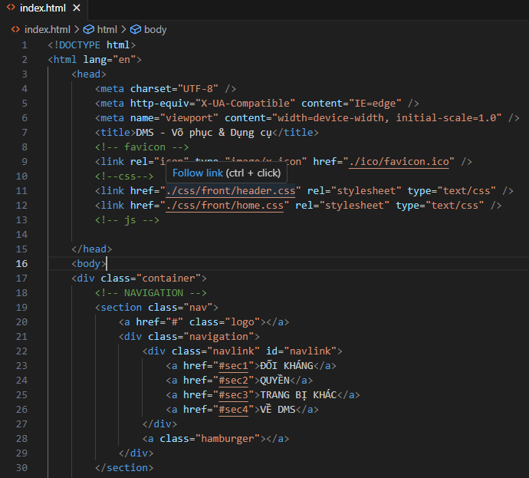

Hình 1.5. Một đoạn code HTML của website

* + - 1. **CSS**

CSS (Cascading Style Sheets) là ngôn ngữ dùng để tìm và định dạng các phần từ được tạo ra bởi các ngôn ngữ đánh dấu (như HTML).

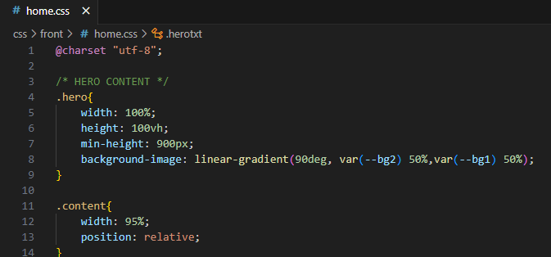

Hình 1.6. Một đoạn CSS của website

* + - 1. **Javascript**

JavaScript là một ngôn ngữ lập trình được sử dụng để tạo sự sống động của các thành phần trên trang web. Ngôn ngữ này giúp kiểm soát các hành vi của website tốt hơn, là một phần không thể thiếu của các trang web hiện nay.

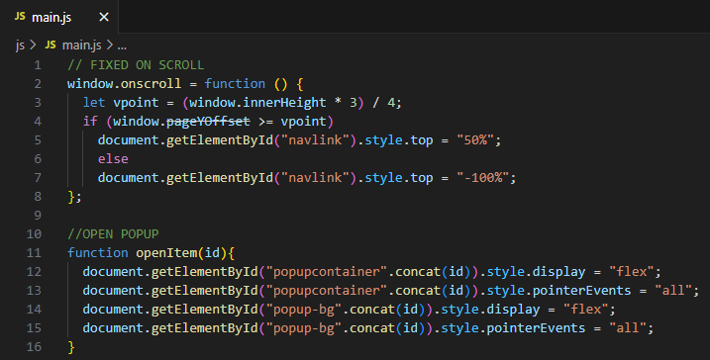

Hình 1.7. Một đoạn Javascript của website

* + - 1. **PHP 8.1.6**

PHP (Hypertext Preprocessor) là một ngôn ngữ lập trình kịch bản đa mục đích. PHP được sử dụng phổ biến cho việc phát triển các ứng dụng web chạy trên máy chủ, có thể xử lý các chức năng từ phía máy chủ để sinh ra mã HTML trên máy khách như thu thập dữ liệu biểu mẫu, sửa đổi cơ sở dữ liệu, quản lý file trên server hay các hoạt động khác.

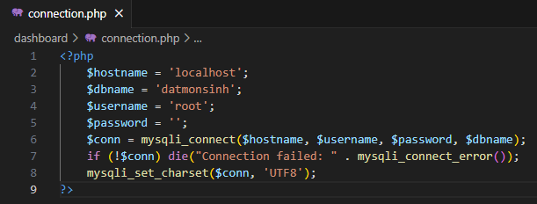

Hình 1.8. Một đoạn PHP của website

# Chương 2. THIẾT KẾ WEBSITE GIỚI THIỆU DỤNG CỤ VÕ THUẬT

* 1. **CƠ SỞ DỮ LIỆU**

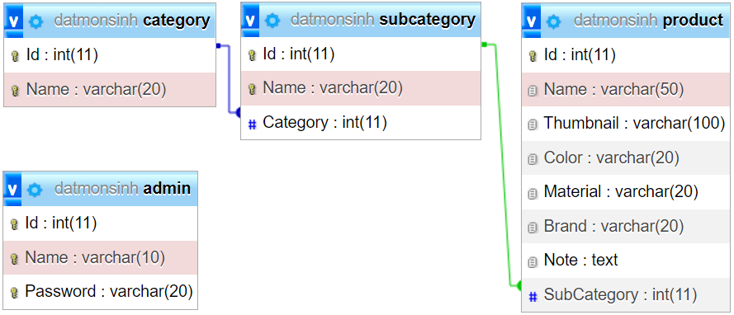

Hình 2.1. Cơ sở dữ liệu website giới thiệu dụng cụ võ thuật

Cơ sở dữ liệu của website được chia thành 4 bảng (Hình 2.1). Cụ thể: bảng admin, bảng category, bảng subcategory và bảng product.

**Bảng admin**: lưu trữ tên đăng nhập và mật khẩu của tài khoản quản trị viên (Bảng 2.1).

* Id (Mã tài khoản) <Khóa chính>: Kiểu dữ liệu INT(11), tự động sinh khi quản trị viên thêm tài khoản mới.
* Name (Tên đăng nhập): Kiểu dữ liệu VARCHAR(10), là tên đăng nhập của tài khoản quản trị viên.
* Password (Mật khẩu đăng nhập): Kiểu dữ liệu VARCHAR(20), là mật khẩu của tài khoản quản trị viên.

Bảng 2.1. Bảng admin trong CSDL

|  |  |  |  |
| --- | --- | --- | --- |
| **STT** | **Tên trường** | **Ý nghĩa** | **Kiểu dữ liệu** |
| 1 | Id | Mã tài khoản | INT(11) |
| 2 | Name | Tên đăng nhập | VARCHAR(10) |
| 3 | Password | Mật khẩu đăng nhập | VARCHAR(20) |

**Bảng category**: lưu trữ phân loại cho danh mục của các loại dụng cụ (Bảng 2.2).

* Id (Mã phân loại) <Khóa chính>: Kiểu dữ liệu INT(11), tự động sinh khi quản trị viên thêm phân loại mới.
* Name (Tên phân loại): Kiểu dữ liệu VARCHAR(20), là tên phân loại cho danh mục các loại dụng cụ.

Bảng 2.2. Bảng category trong CSDL

|  |  |  |  |
| --- | --- | --- | --- |
| **STT** | **Tên trường** | **Ý nghĩa** | **Kiểu dữ liệu** |
| 1 | Id | Mã phân loại | INT(11) |
| 2 | Name | Tên phân loại | VARCHAR(20) |

**Bảng subcategory**: lưu trữ danh mục của các loại dụng cụ (Bảng 2.3).

* Id (Mã danh mục) <Khóa chính>: Kiểu dữ liệu INT(11), tự động sinh khi quản trị viên thêm danh mục mới.
* Name (Tên danh mục): Kiểu dữ liệu VARCHAR(20), là tên danh mục của các loại dụng cụ.
* Category (Mã phân loại) <Khóa ngoại liên kết đến bảng category>: Kiểu dữ liệu INT(11), cho biết mã phân loại của danh mục.

Bảng 2.3. Bảng subcategory trong CSDL

|  |  |  |  |
| --- | --- | --- | --- |
| **STT** | **Tên trường** | **Ý nghĩa** | **Kiểu dữ liệu** |
| 1 | Id | Mã danh mục | INT(11) |
| 2 | Name | Tên danh mục | VARCHAR(20) |
| 3 | Category | Mã phân loại |  |

**Bảng product**: lưu trữ tất cả sản phẩm (Bảng 2.4).

* Id (Mã sản phẩm) <Khóa chính>: Kiểu dữ liệu INT(11), tự động sinh khi quản trị viên thêm sản phẩm mới.
* Name (Tên sản phẩm): Kiểu dữ liệu VARCHAR(50), tên của sản phẩm.
* Thumbnail (Ảnh đại diện): Kiểu dữ liệu VARCHAR(100), lưu đường dẫn ảnh đại diện của sản phẩm trong máy chủ.
* Color (Màu sắc): Kiểu dữ liệu VARCHAR(20), màu sắc của sản phẩm.
* Material (Chất liệu): Kiểu dữ liệu VARCHAR(20), chất liệu của sản phẩm.
* Brand (Hãng): Kiểu dữ liệu VARCHAR(20), hãng sản xuất của sản phẩm.
* Note (Ghi chú): Kiểu dữ liệu TEXT, mô tả các thông tin thêm về sản phẩm.
* Subcategory (Mã danh mục) <Khóa ngoại liên kết đến bảng subcategory>: Kiểu dữ liệu INT(11), cho biết mã danh mục của sản phẩm.

Bảng 2.4. Bảng product trong CSDL

|  |  |  |  |
| --- | --- | --- | --- |
| **STT** | **Tên trường** | **Ý nghĩa** | **Kiểu dữ liệu** |
| 1 | Id | Mã sản phẩm | INT(11) |
| 2 | Name | Tên sản phẩm | VARCHAR(50) |
| 3 | Thumnail | Đường dẫn ảnh đại diện | VARCHAR(100) |
| 4 | Color | Màu sắc sản phẩm | VARCHAR(20) |
| 5 | Material | Chất liệu sản phẩm | VARCHAR(20) |
| 6 | Brand | Hãng sản xuất sản phẩm | VARCHAR(20) |
| 7 | Note | Mô tả sản phẩm | TEXT |
| 8 | Subcategory | Mã danh mục | INT(11) |

* 1. **THIẾT KẾ HỆ THỐNG**
     1. **Biểu đồ hoạt động Đăng nhập**

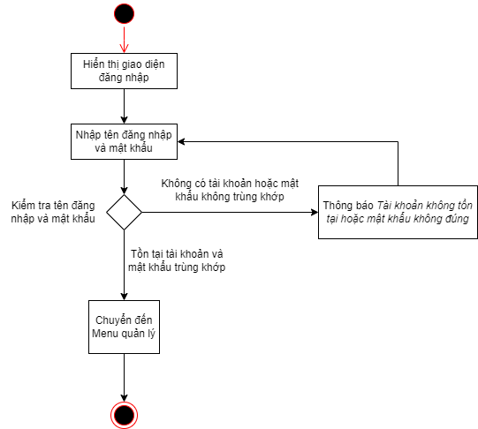

Hình 2.2. Biểu đồ hoạt động Đăng nhập

Hệ thống hiển thị giao diện đăng nhập và yêu cầu thông tin đăng nhập (tên đăng nhập và mật khẩu). Hệ thống sẽ kiểm tra thông tin nhập vào, nếu tồn tại tên tài khoản và mật khẩu nhập vào trùng khớp với thông tin trong CSDL, hệ thống chuyển sang Menu quản lý, ngược lại sẽ hiển thị thông báo *Tài khoản không tồn tại hoặc mật khẩu không đúng* và yêu cầu quản trị viên nhập lại thông tin*.* Hoạt động Đăng nhập là hoạt động tiên quyết để thực hiện các hoạt động còn lại trong hệ thống quản lý như: quản lý tài khoản quản trị viên, quản lý phân loại, quản lý danh mục và quản lý sản phẩm.

* + 1. **Biểu đồ hoạt động Thêm tài khoản**

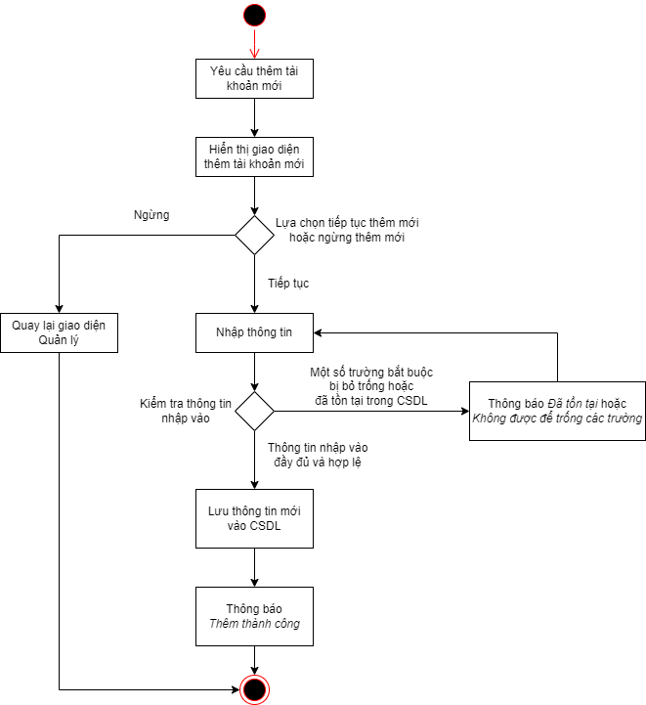

Hình 2.3. Biểu đồ hoạt động Thêm tài khoản

Quản trị viên yêu cầu thêm mới một tài khoản. Hệ thống hiển thị giao diện thêm tài khoản quản trị mới. Nếu quản trị viên không muốn tiếp tục thêm tài khoản, quản trị viên có thể nhấn *Quản lý*, hệ thống chuyển về giao diện quản lý tài khoản. Ngược lại, nếu quản trị viên vẫn muốn thêm tài khoản, quản trị viên cần nhập tên đăng nhập và mật khẩu cho tài khoản mới. Nếu hệ thống kiểm tra trong CSDL đã tồn tại tên đăng nhập vừa thêm, hệ thống hiển thị thông báo *Đã tồn tại tài khoản* và yêu cầu quản trị viên nhập lại thông tin. Trường hợp tài khoản thêm mới chưa tồn tại trong CSDL trước đó, hệ thống thực hiện lưu trữ thông tin tài khoản mới và hiển thị thông báo *Đã thêm tài khoản mới.* Kết thúc quy trình thêm tài khoản. Tương tự, quản trị viên cũng có chức năng thêm phân loại, thêm danh mục và thêm sản phẩm.

* + 1. **Biểu đồ hoạt động Sửa tài khoản**

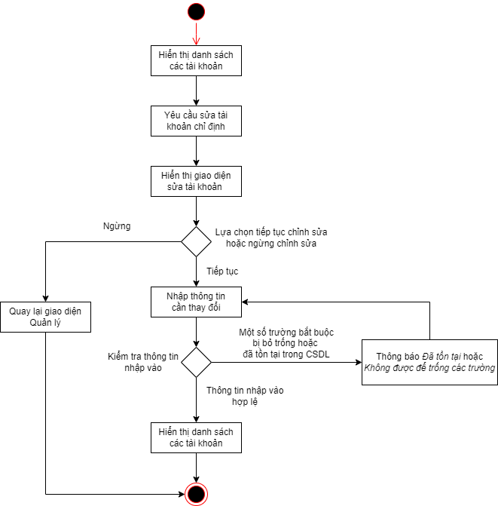

Hình 2.4. Biểu đồ hoạt động Sửa tài khoản

Quản trị viên yêu cầu chỉnh sửa một tài khoản. Hệ thống hiển thị giao diện chỉnh sửa và thông tin các trường dữ liệu của tài khoản được chọn. Nếu quản trị viên không muốn tiếp tục sửa tài khoản, quản trị viên có thể nhấn *Quản lý*, hệ thống chuyển về giao diện quản lý tài khoản. Ngược lại, nếu quản trị viên muốn tiếp tục chỉnh sửa tài khoản, quản trị viên nhập thông tin mới vào các trường dữ liệu, hệ thống kiểm tra sự trùng lặp với các tài khoản khác trong CSDL. Nếu xuất hiện trùng lặp, hệ thống hiển thị thông báo *Đã tồn tại tài khoản* và yêu cầu quản trị viên nhập lại thông tin. Ngược lại, hệ thống trả về danh sách các tài khoản*.* Kết thúc quy trình sửa tài khoản. Tương tự, quản trị viên cũng có chức năng sửa phân loại, sửa danh mục và sửa sản phẩm.

* + 1. **Biểu đồ hoạt động Xóa tài khoản**

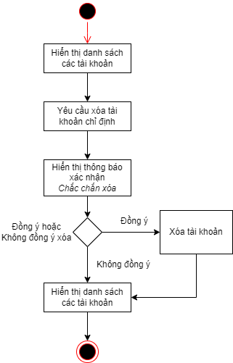

Hình 2.5. Biểu đồ hoạt động Xóa tài khoản

Quản trị viên yêu cầu xóa một tài khoản trong danh sách tài khoản đã được hệ thống liệt kê. Hệ thống hiển thị thông báo *Có chắc chắn xóa tài khoản* để xác thực yêu cầu xóa tài khoản của quản trị viên. Nếu quản trị viên nhấn đồng ý, hệ thống xóa tài khoản được chọn và trả về danh sách các tài khoản. Ngược lại, hệ thống không thực hiện xoá tài khoản và trả về danh sách các tài khoản. Kết thúc quy trình xóa tài khoản. Tương tự, quản trị viên cũng có chức năng xóa phân loại, xóa danh mục và xóa sản phẩm.

* + 1. **Biểu đồ hoạt động Tìm kiếm tài khoản**

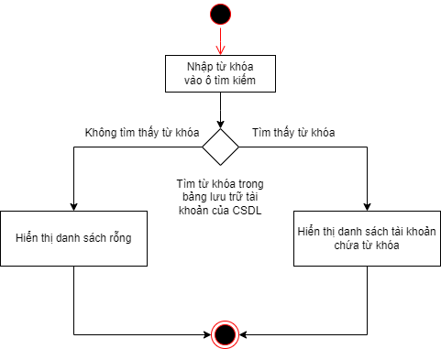

Hình 2.6. Biểu đồ hoạt động Tìm kiếm tài khoản

Quản trị viên nhập từ khóa vào ô tìm kiếm. Hệ thống thực hiện tìm chuỗi vừa nhập trong bảng lưu trữ thông tin tài khoản của CSDL. Nếu hệ thống tìm được kết quả, hệ thống trả về danh sách các tài khoản chứa từ khóa. Ngược lại, hệ thống trả về danh sách trống. Kết thúc quy trình tìm kiếm tài khoản. Tương tự, quản trị viên cũng có chức năng tìm kiếm phân loại, tìm kiếm danh mục và tìm kiếm sản phẩm.

* 1. **THIẾT KẾ GIAO DIỆN**
     1. **Giao diện của người dùng**

Giao diện của người dùng được thiết kế giúp người dùng tìm hiểu về các loại binh khí, một số thông tin thêm mà trang web cung cấp.

* + - 1. **Trang chủ**

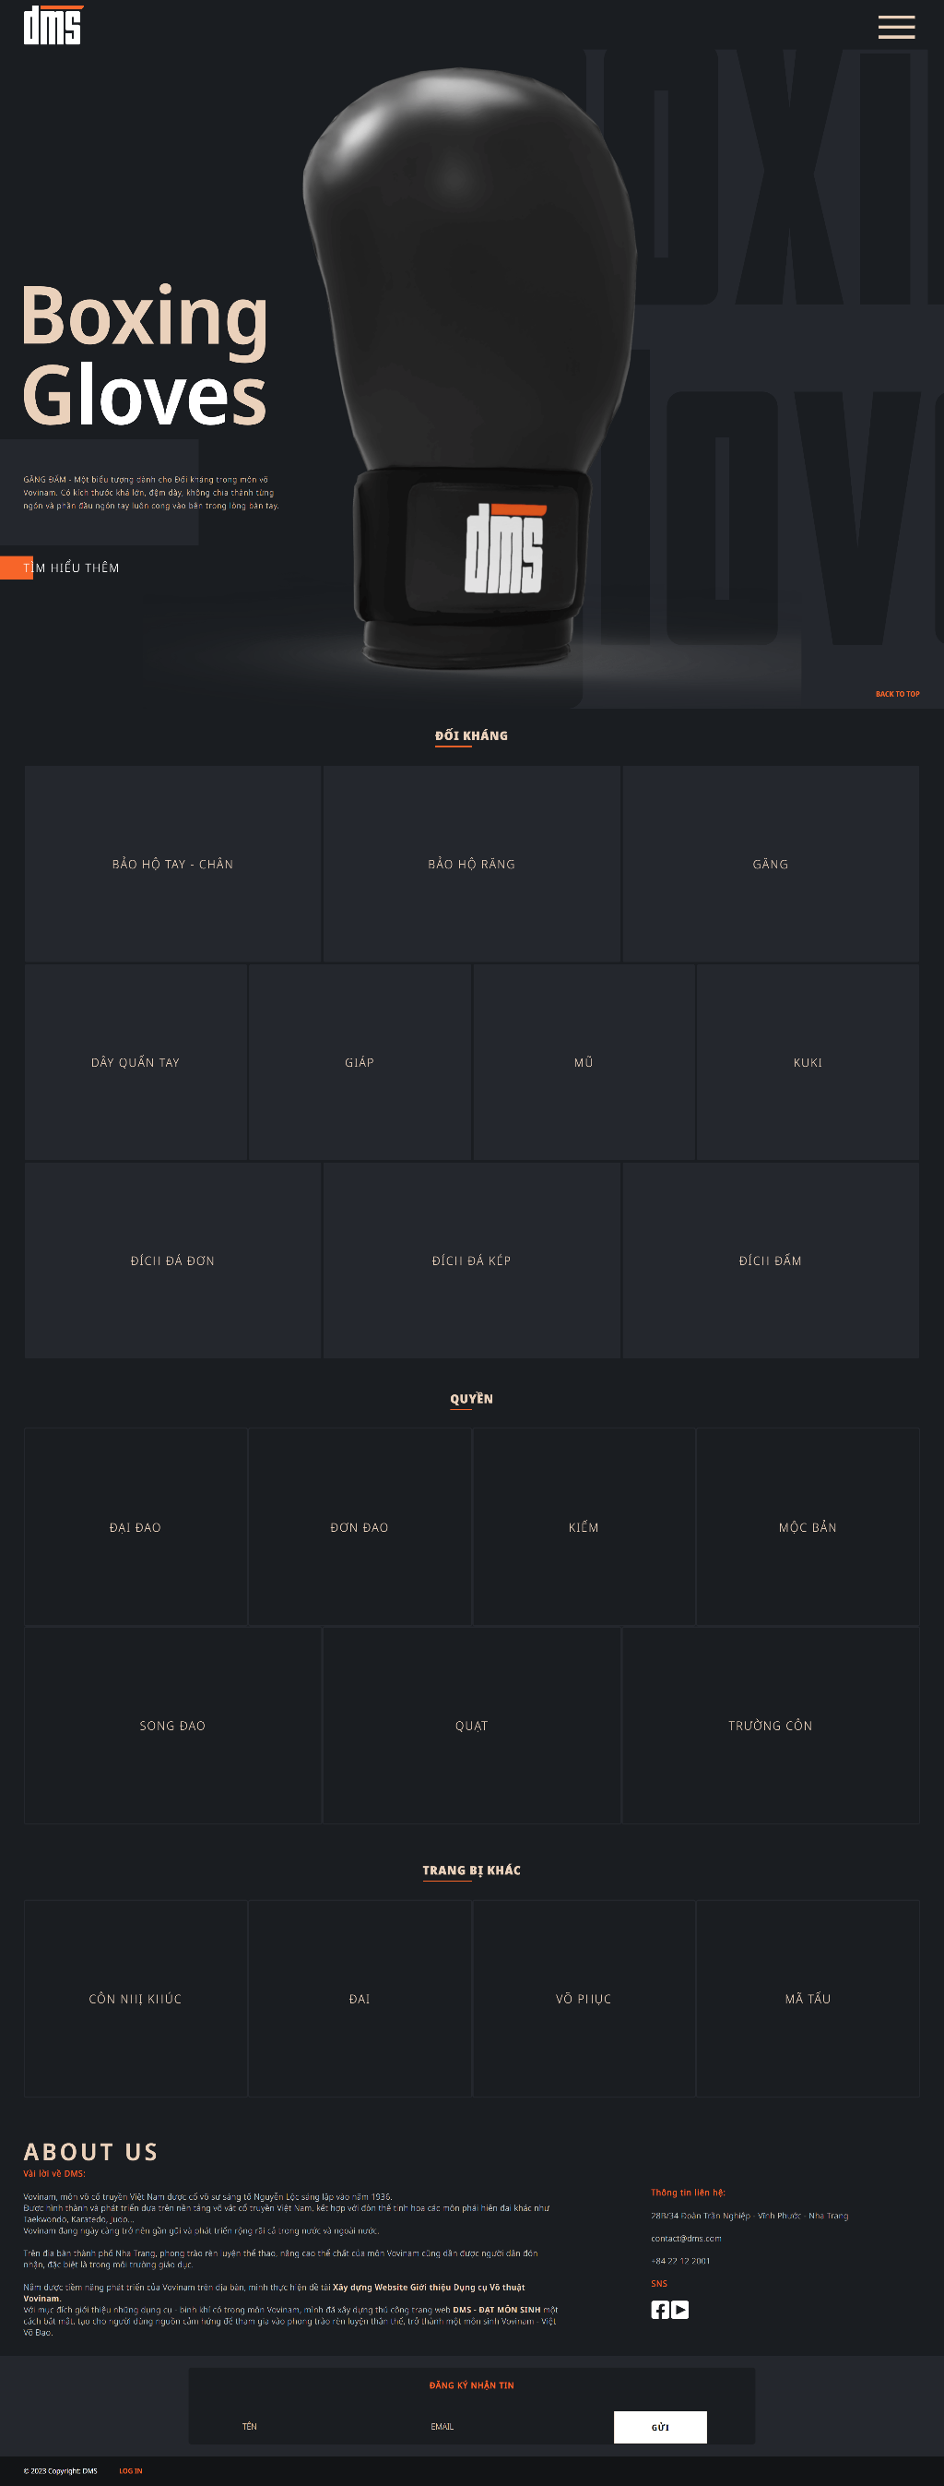

Hình 2.7. Giao diện trang chủ của website

**Giao diện trang chủ của website** (Hình 2.7): Là giao diện của người dùng khi truy cập vào trang web.



Hình 2.8. Thanh điều hướng

**Thanh điều hướng** (Hình 2.8): Chứa các liên kết dẫn đến các phần (section) trên trang chủ.

|  |  |
| --- | --- |
|  |  |
| Hình 2.9. Các section phân loại | |

**Các section phân loại** (Hình 2.9): Chứa các danh mục dẫn đến các trang con chứa sản phẩm tương ứng của danh mục.

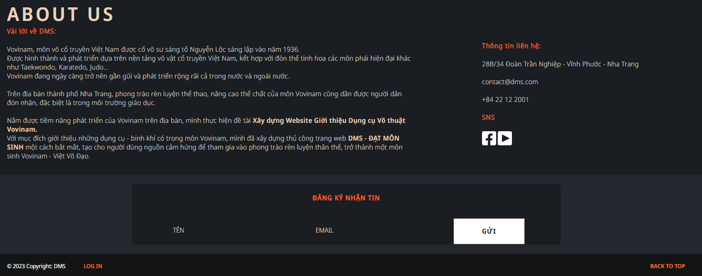

Hình 2.10. Section giới thiệu và form đăng ký nhận tin

**Section Giới thiệu và Form đăng ký nhận tin** (Hình 2.10): Một số thông tin thêm và chức năng nhận thông báo từ website.

* + - 1. **Các trang danh mục**

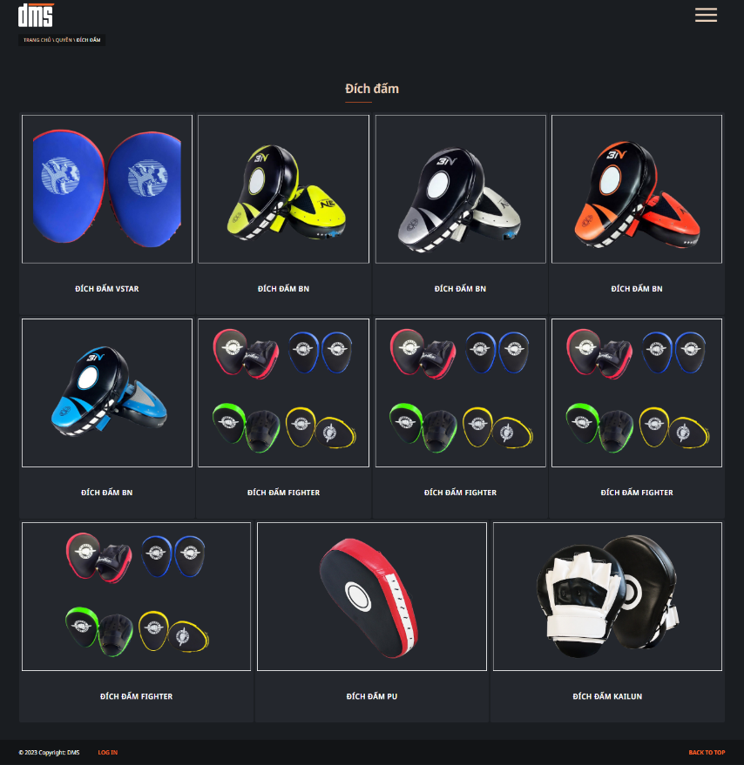

Hình 2.11. Giao diện trang danh mục

**Giao diện trang danh mục** (Hình 2.11): Chứa các sản phẩm trong cùng một danh mục trong CSDL.

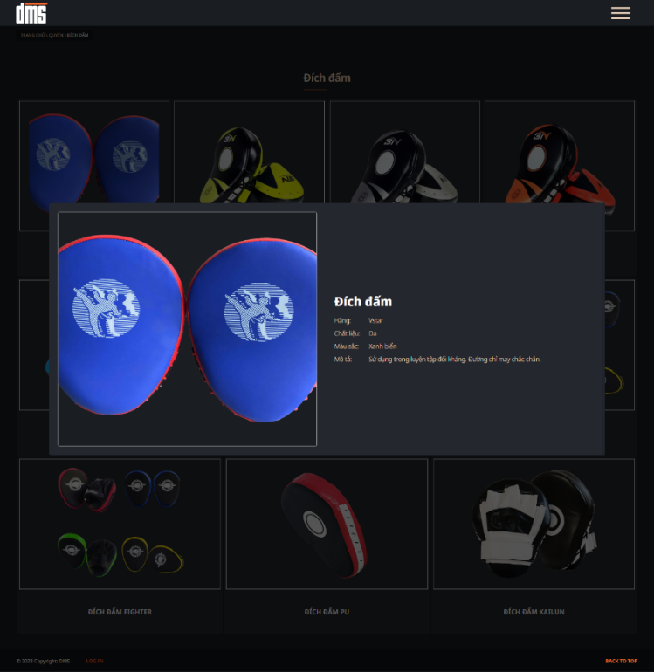

Hình 2.12. Giao diện pop-up của sản phẩm

**Giao diện pop-up của sản phẩm** (Hình 2.12): Chứa các thông tin của sản phẩm, bao gồm tên sản phẩm, ảnh đại diện, màu sắc, chất liệu, hãng sản xuất và mô tả sản phẩm.

* + 1. **Giao diện của quản trị viên**

Giao diện của quản trị viên giúp quản trị viên quản lý thông tin về phân loại, danh mục, sản phẩm và quản lý các tài khoản quản trị khác.

* + - 1. **Giao diện đăng nhập**

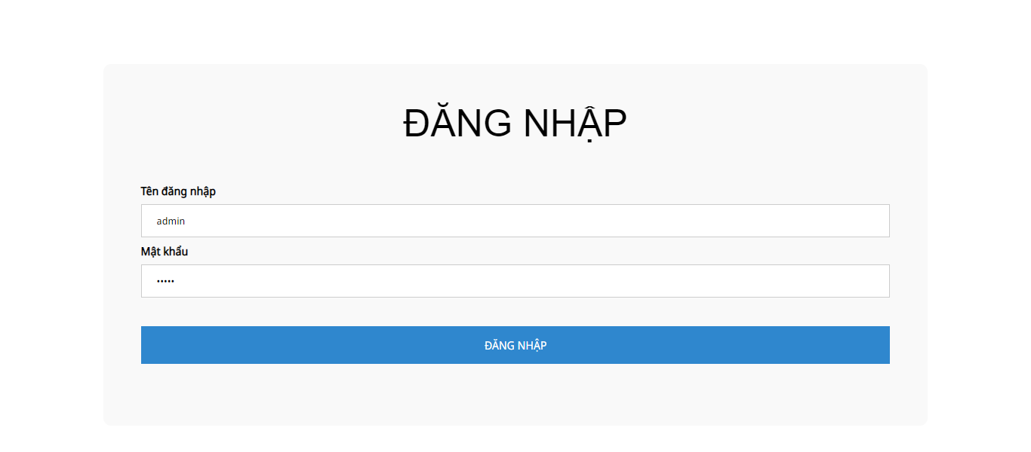

Hình 2.13. Giao diện đăng nhập

**Giao diện đăng nhập** (Hình 2.13): Quản trị viên thực hiện đăng nhập bằng tên đăng nhập và mật khẩu được cấp để truy cập vào Menu chính.

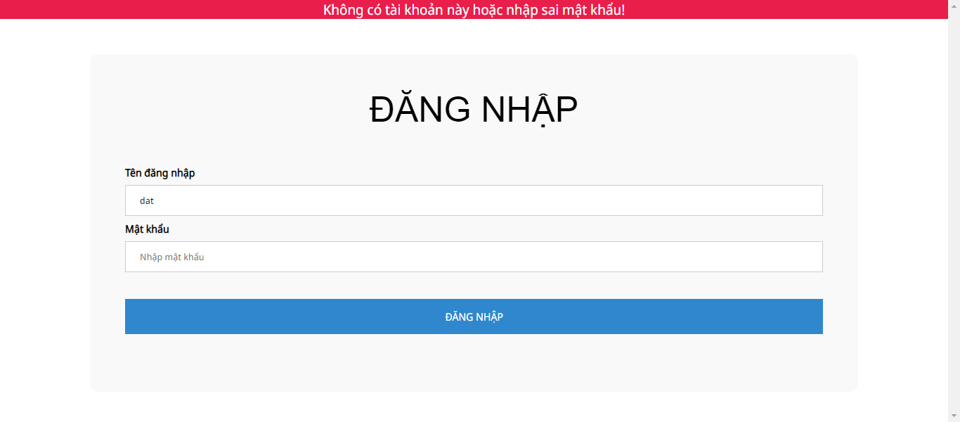

Hình 2.14. Giao diện đăng nhập không thành công

**Giao diện đăng nhập không thành công** (Hình 2.14): Nếu tên đăng nhập không tồn tại hoặc mật khẩu không đúng, hiển thị thông báo *Không có tài khoản hoặc nhập sai mật khẩu!*

* + - 1. **Menu chính**

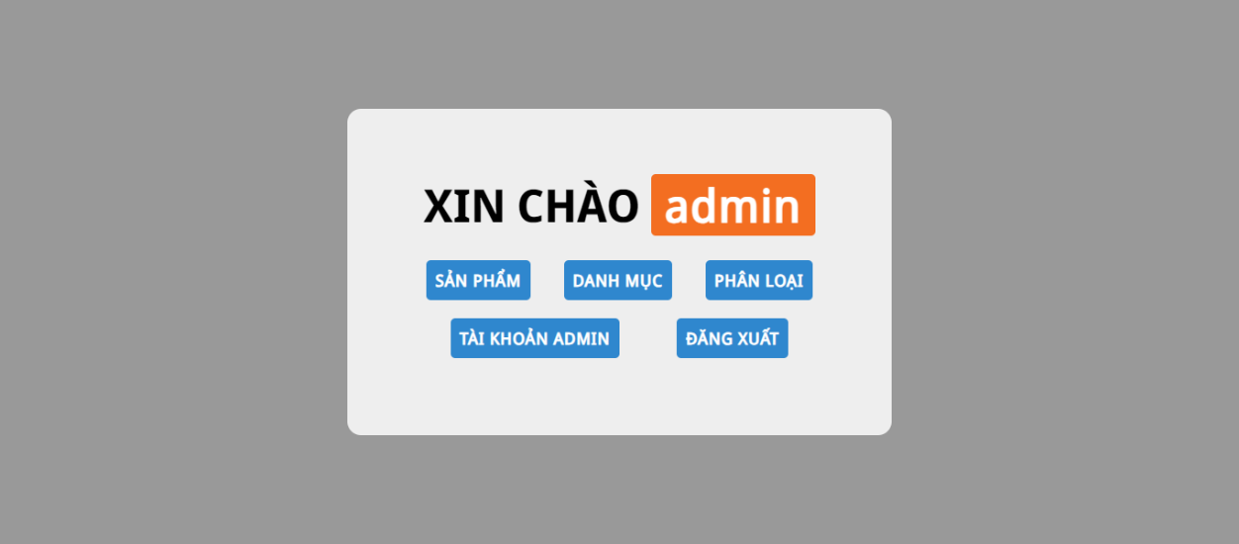

Hình 2.15. Giao diện Menu chính

**Giao diện Menu chính** (Hình 2.15): Quản trị viên chọn đối tượng cần quản lý tại giao diện Menu chính.

* + - 1. **Quản lý tài khoản**

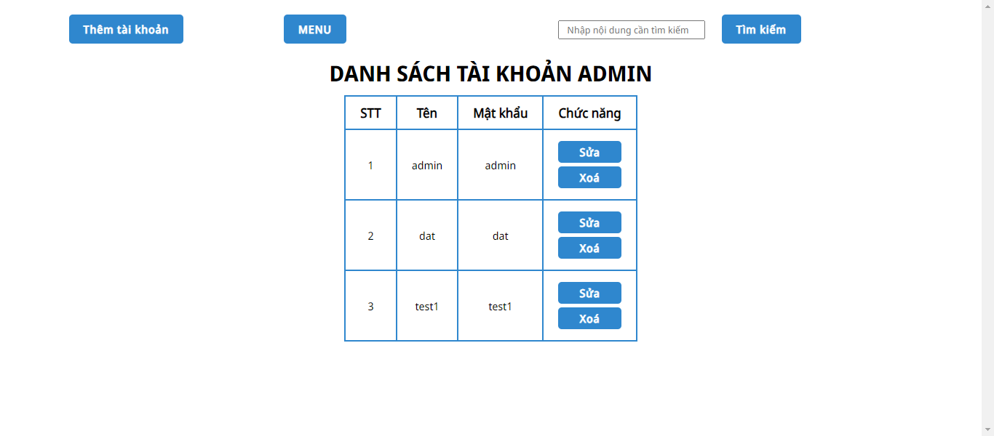

Hình 2.16. Giao diện quản lý tài khoản quản trị viên

**Giao diện quản lý tài khoản quản trị viên** (Hình 2.16): Hiển thị danh sách các tài khoản quản trị viên trong CSDL (bao gồm tên đăng nhập và mật khẩu). Chứa các chức năng con như: thêm, sửa, xóa và tìm kiếm tài khoản. Quản trị viên có thể nhấn *MENU* để trở lại giao diện Menu chính.

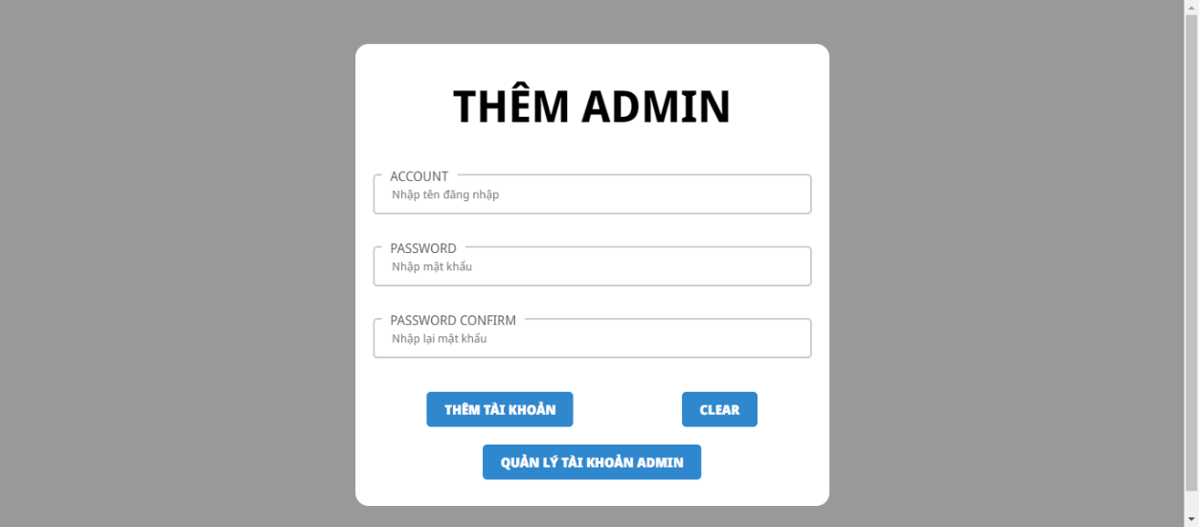

Hình 2.17. Giao diện thêm tài khoản

**Giao diện thêm tài khoản** (Hình 2.17): Quản trị viên thực hiện nhập thông tin của tài khoản cần thêm (bao gồm tên đăng nhập, mật khẩu và xác nhận mật khẩu). Nếu quản trị viên không muốn tiếp tục thêm tài khoản mới, có thể chọn *Quản lý tài khoản admin* để trở lại giao diện quản lý tài khoản quản trị viên.

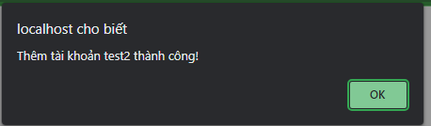

Hình 2.18. Thông báo thêm tài khoản thành công

**Thông báo *Thêm tài khoản thành công*** (Hình 2.18): Thông báo xuất hiện khi tên đăng nhập của tài khoản thêm mới chưa tồn tại trong CSDL, mật khẩu và xác nhận mật khẩu là trùng khớp.

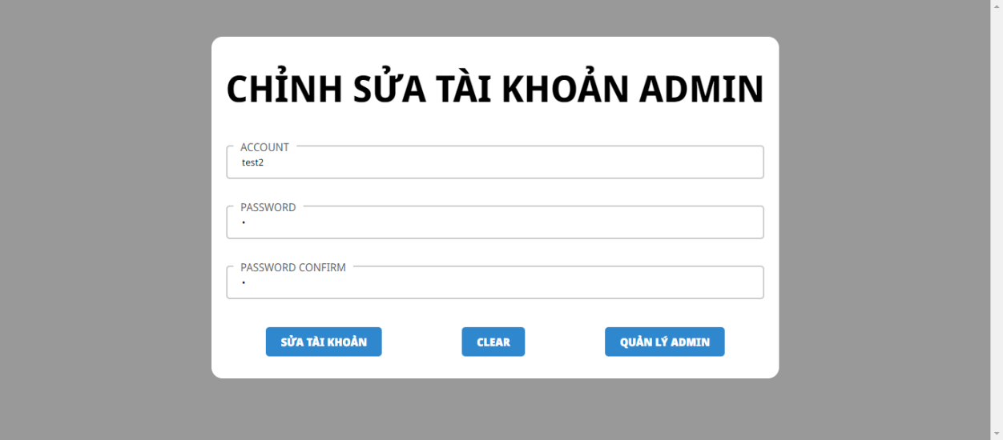

Hình 2.19. Giao diện sửa tài khoản

**Giao diện sửa tài khoản** (Hình 2.19): Quản trị viên thực hiện nhập thông tin cần chỉnh sửa cho tài khoản đã chọn (tên đăng nhập hoặc mật khẩu và xác nhận mật khẩu). Nếu quản trị viên không muốn tiếp tục sửa thông tin tài khoản, có thể chọn *Quản lý tài khoản* để quay lại giao diện quản lý tài khoản quản trị viên. Nếu các trường thông tin nhập vào hợp lệ, hệ thống trả về giao diện quản lý tài khoản quản trị viên.

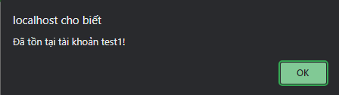

Hình 2.20. Thông báo tồn tại tài khoản

**Thông báo *Đã tồn tại tài khoản*** (Hình 2.20): Thông báo xuất hiện khi quản trị viên thực hiện chức năng Thêm tài khoản hoặc Sửa tài khoản với điều kiện tên tài khoản vừa nhập vào bị trùng lặp với tên đăng nhập của tài khoản khác trong CSDL, quản trị viên cần đặt một tên khác chưa tồn tại trong CSDL.

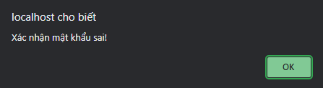

Hình 2.21. Thông báo xác nhận mật khẩu sai

**Thông báo *Xác nhận mật khẩu sai*** (Hình 2.21): Thông báo xuất hiện khi quản trị viên thực hiện chức năng Thêm tài khoản hoặc Sửa tài khoản với điều kiện tên đăng nhập chưa tồn tại trong CSDL nhưng mật khẩu và xác nhận mật khẩu được nhập vào là không trùng khớp, quản trị viên cần kiểm tra lại mật khẩu và xác nhận mật khẩu cho tài khoản thêm mới.

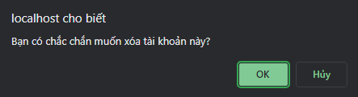

Hình 2.22. Thông báo xác nhận xóa tài khoản

**Thông báo *Bạn có chắc chắn muốn xóa tài khoản này*** (Hình 2.22): Thông báo xuất hiện khi quản trị viên chọn xóa tài khoản chỉ định. Quản trị viên nhấn *OK* để xác nhận xóa tài khoản, nhấn *Hủy* để ngừng xóa tài khoản.

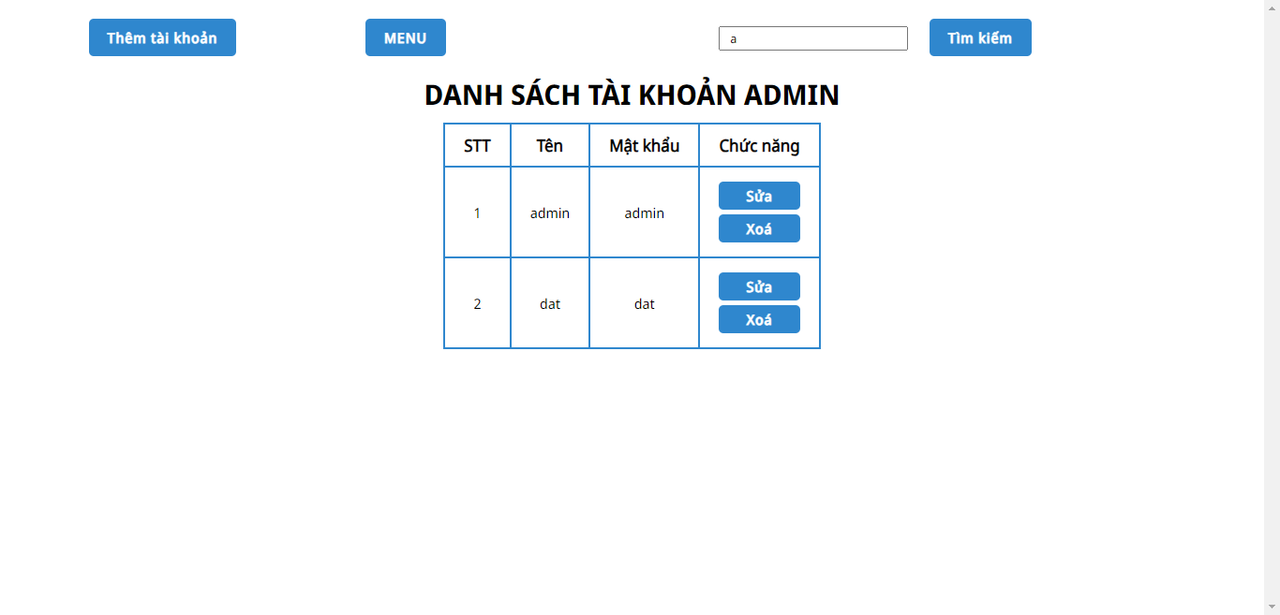

Hình 2.23. Giao diện tìm kiếm tài khoản thành công

**Giao diện tìm kiếm tài khoản thành công** (Hình 2.23): Quản trị viên nhập từ khóa cần tìm, kết quả trả về là danh sách các tài khoản chứa từ khóa đã nhập.

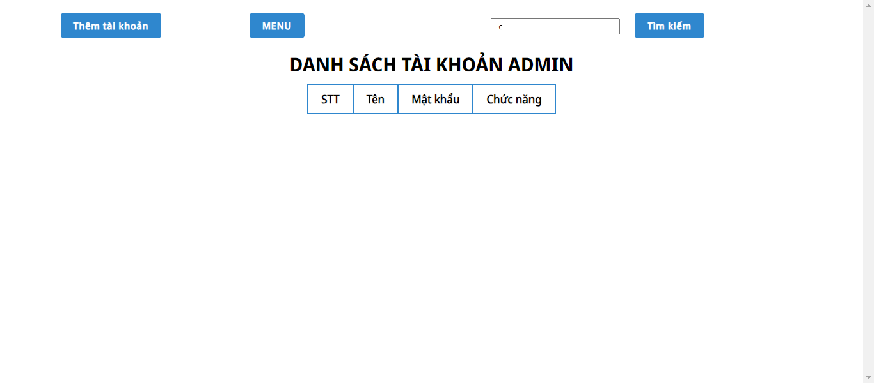

Hình 2.24. Giao diện tìm kiếm tài khoản không có kết quả

**Giao diện tìm kiếm tài khoản không có kết quả** (Hình 2.24): Hệ thống trả về danh sách rỗng khi không tìm thấy tài khoản chứa từ khóa.

* + - 1. **Quản lý phân loại**

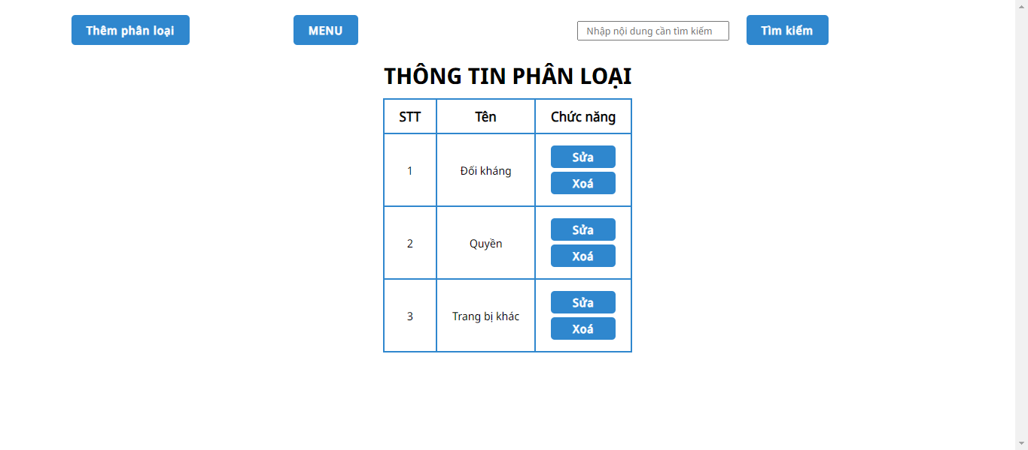

Hình 2.25. Giao diện quản lý phân loại

**Giao diện quản lý phân loại** (Hình 2.25): Hiển thị danh sách tên các phân loại danh mục của sản phẩm. Chứa các chức năng con như: thêm, sửa, xóa và tìm kiếm phân loại. Quản trị viên có thể nhấn *MENU* để trở lại giao diện Menu chính.

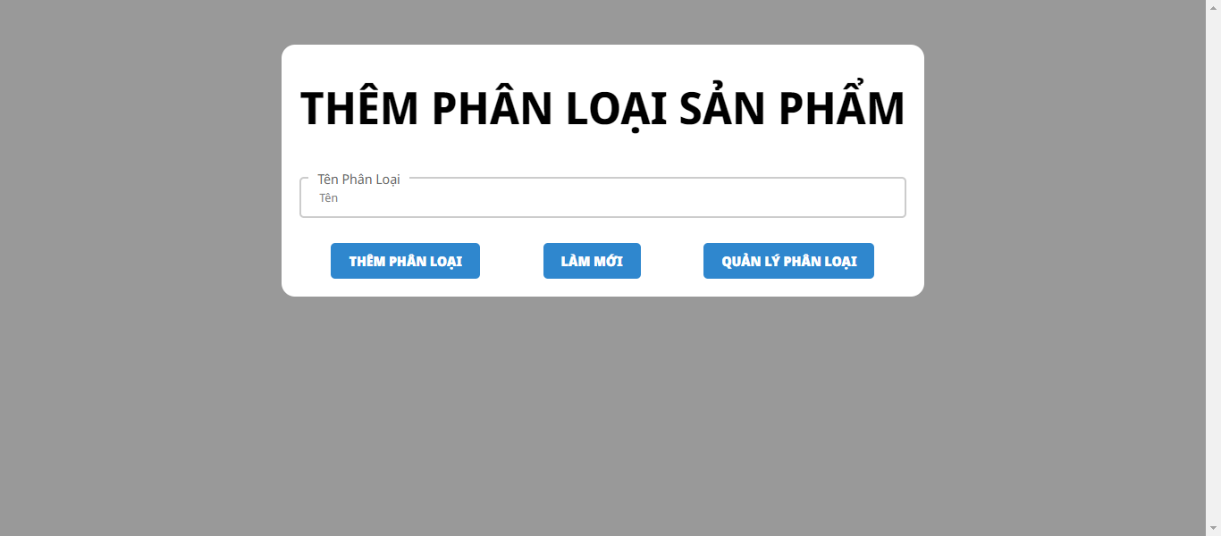

Hình 2.26. Giao diện thêm phân loại

**Giao diện thêm phân loại** (Hình 2.26): Quản trị viên thực hiện nhập tên phân loại. Nếu quản trị viên không muốn tiếp tục thêm tài khoản mới, có thể chọn *Quản lý phân loại* để trở lại giao diện quản lý phân loại.

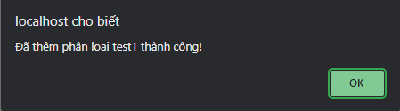

Hình 2.27. Thông báo thêm phân loại thành công

**Thông báo *Đã thêm phân loại thành công*** (Hình 2.27): Thông báo xuất hiện khi tên phân loại mới chưa tồn tại trong CSDL.

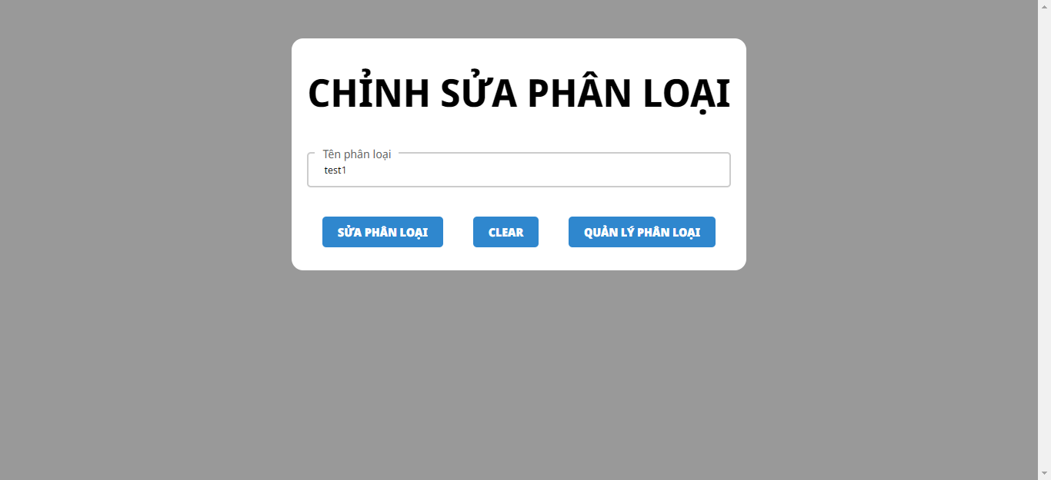

Hình 2.28. Giao diện sửa phân loại

**Giao diện sửa phân loại** (Hình 2.28): Quản trị viên thực hiện nhập tên mới cho phân loại đã chọn. Nếu quản trị viên không muốn tiếp tục sửa thông tin tài khoản, có thể chọn *Quản lý tài khoản* để quay lại giao diện quản lý tài khoản quản trị viên. Nếu các trường thông tin nhập vào hợp lệ, hệ thống trả về giao diện quản lý phân loại.

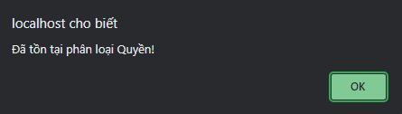

Hình 2.29. Thông báo đã tồn tại phân loại

**Thông báo *Đã tồn tại phân loại*** (Hình 2.29): Thông báo xuất hiện khi quản trị viên thực hiện chức năng Thêm phân loại hoặc Sửa phân loại với điều kiện tên phân loại vừa nhập vào bị trùng lặp với tên phân loại khác trong CSDL, quản trị viên cần đặt một tên khác chưa tồn tại trong CSDL.

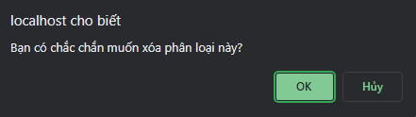

Hình 2.30. Thông báo xác nhận xóa phân loại

**Thông báo *Bạn có chắc chắn muốn xóa phân loại này*** (Hình 2.30): Thông báo xuất hiện khi quản trị viên chọn xóa phân loại chỉ định. Quản trị viên nhấn *OK* để xác nhận xóa phân loại, nhấn *Hủy* để ngừng xóa phân loại.

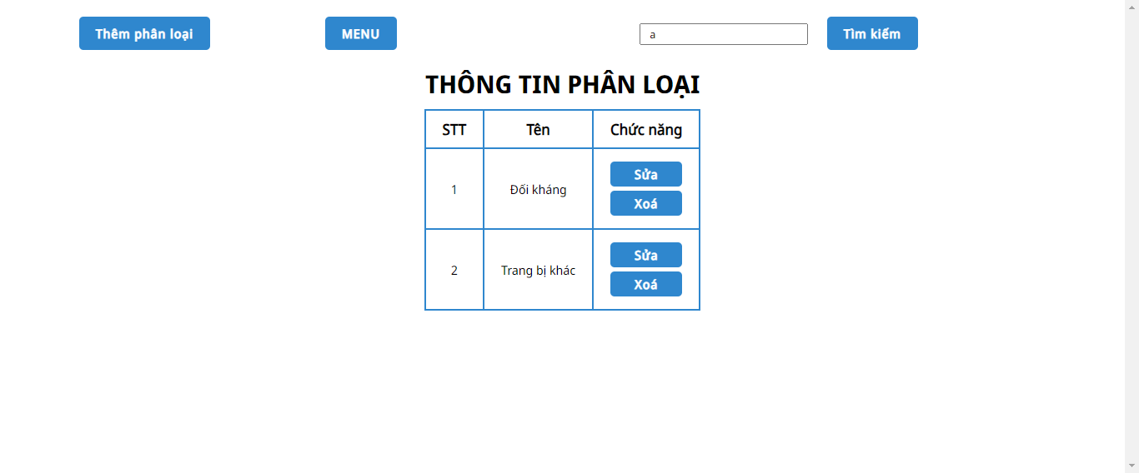

Hình 2.31. Giao diện tìm kiếm phân loại thành công

**Giao diện tìm kiếm phân loại thành công** (Hình 2.31): Quản trị viên nhập từ khóa cần tìm, kết quả trả về là danh sách các phân loại chứa từ khóa đã nhập.

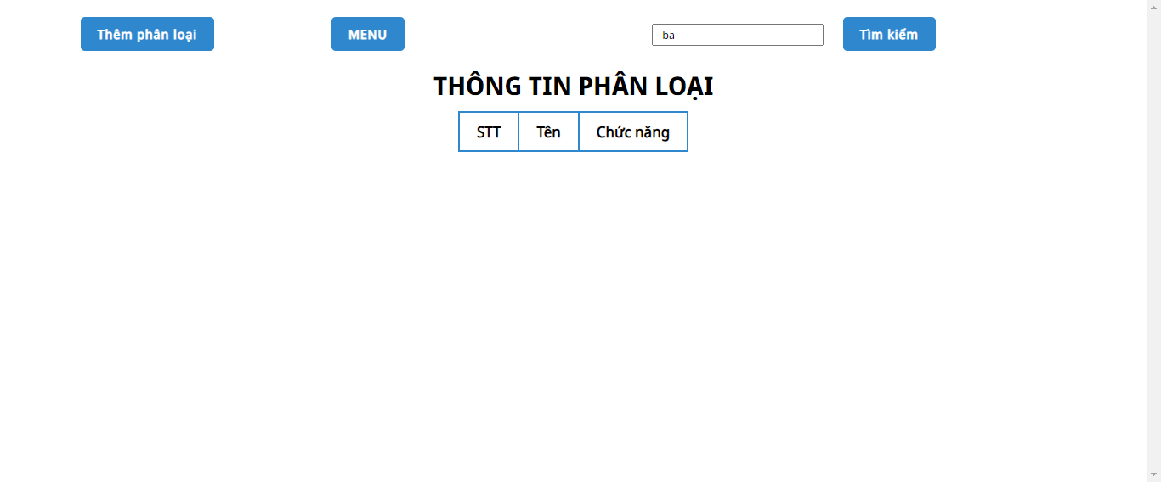

Hình 2.32. Tìm kiếm phân loại không có kết quả

**Giao diện tìm kiếm phân loại không có kết quả** (Hình 2.32): Hệ thống trả về danh sách rỗng khi không tìm thấy phân loại chứa từ khóa.

* + - 1. **Quản lý danh mục**

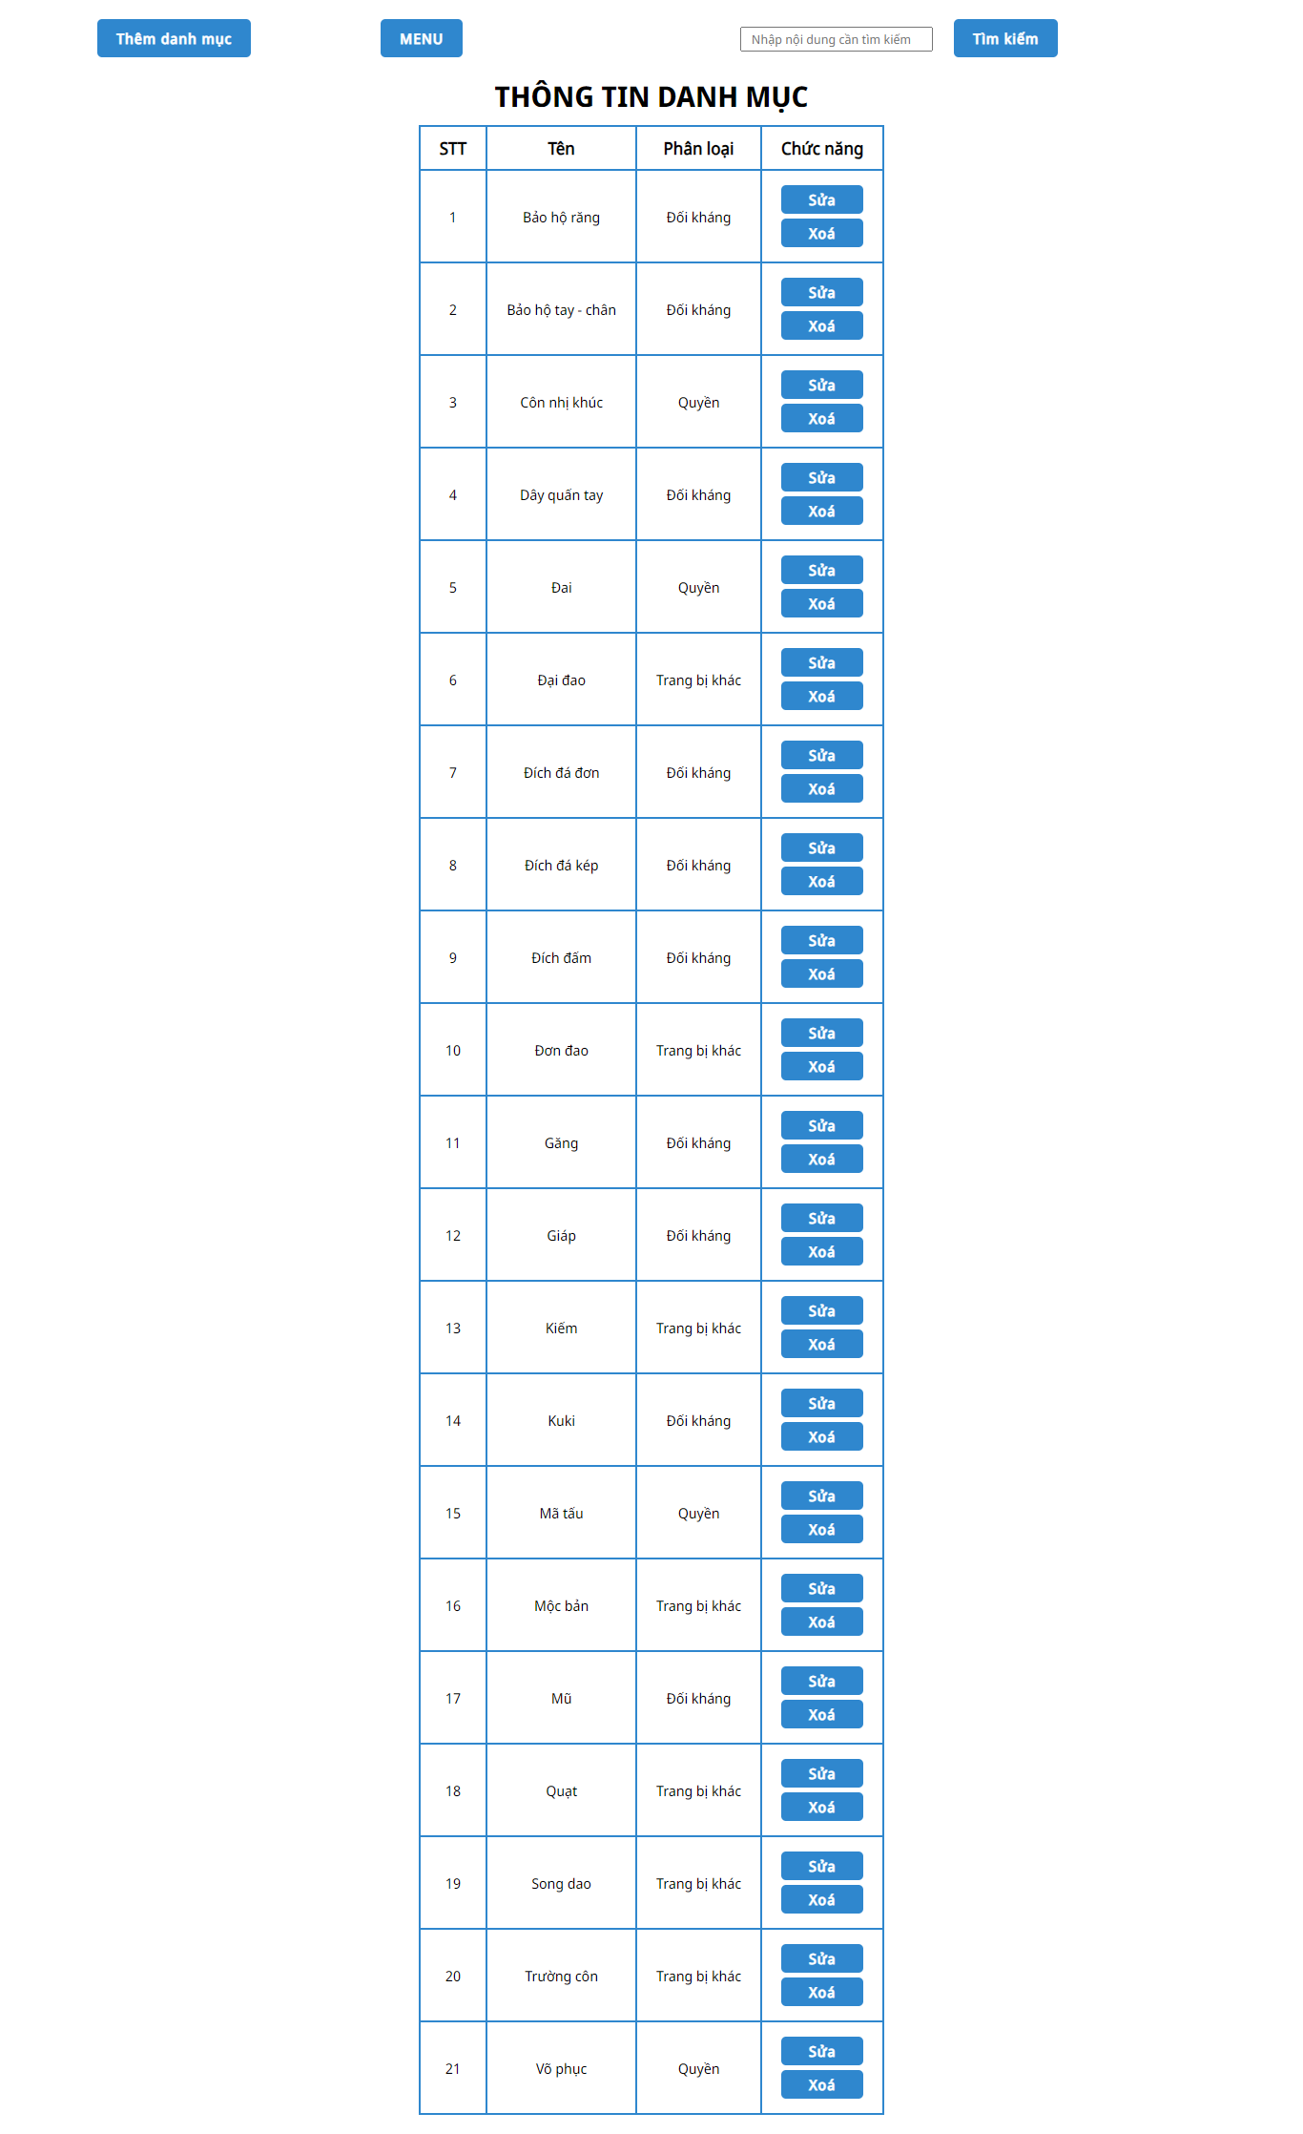

Hình 2.33. Giao diện quản lý danh mục

**Giao diện quản lý danh mục** (Hình 2.33): Hiển thị danh sách các danh mục (bao gồm tên danh mục và phân loại danh mục). Chứa các chức năng như: thêm, sửa, xóa và tìm kiếm danh mục. Quản trị viên có thể nhấn *MENU* để trở lại giao diện Menu chính.

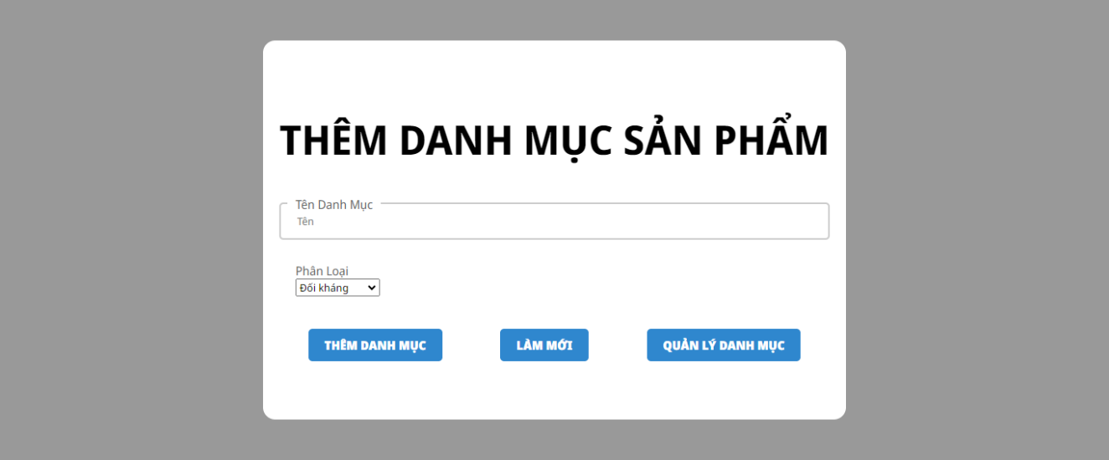

Hình 2.34. Giao diện thêm danh mục

**Giao diện thêm danh mục** (Hình 2.34): Quản trị viên thực hiện nhập tên danh mục và chọn phân loại cho danh mục mới. Nếu quản trị viên không muốn tiếp tục thêm danh mục mới, có thể chọn *Quản lý danh mục* để trở lại giao diện quản lý danh mục.

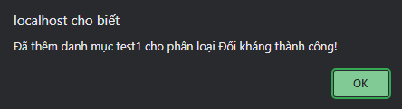

Hình 2.35. Thông báo thêm danh mục mới cho phân loại thành công

**Thông báo *Thêm danh mục cho phân loại thành công*** (Hình 2.35): Thông báo xuất hiện khi tên danh mục mới của phân loại được chọn chưa tồn tại trong CSDL.

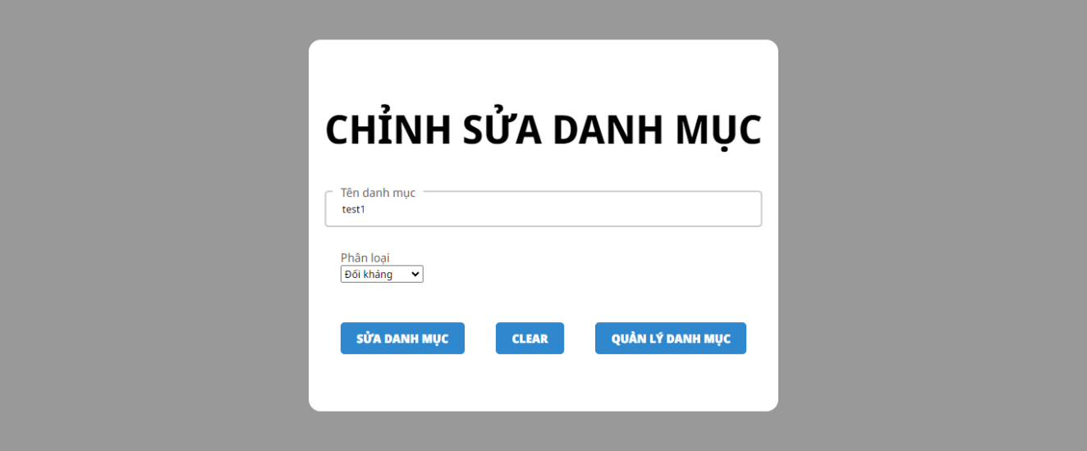

Hình 2.36. Giao diện sửa danh mục

**Giao diện sửa danh mục** (Hình 2.36): Quản trị viên thực hiện nhập tên danh mục và chọn phân loại cho danh mục cần sửa. Nếu quản trị viên không muốn tiếp tục sửa thông tin danh mục, có thể chọn *Quản lý danh mục* để quay lại giao diện quản lý danh mục. Nếu các trường thông tin nhập vào hợp lệ, hệ thống trả về giao diện quản lý danh mục.

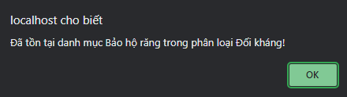

Hình 2.37. Thông báo đã tồn tại danh mục trong phân loại

**Thông báo *Đã tồn tại danh mục trong phân loại*** (Hình 2.7): Thông báo xuất hiện khi quản trị viên thực hiện chức năng Thêm danh mục hoặc Sửa danh mục với điều kiện tên danh mục vừa nhập vào bị trùng lặp với tên danh mục của phân loại được chọn, quản trị viên cần đặt một tên khác chưa tồn tại trong CSDL.

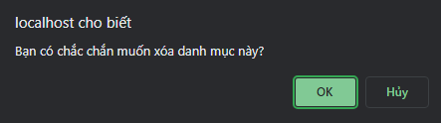

Hình 2.38. Thông báo xác nhận xóa danh mục

**Thông báo *Bạn có chắc chắn muốn xóa danh mục này*** (Hình 2.38): Thông báo xuất hiện khi quản trị viên chọn xóa danh mục chỉ định. Quản trị viên nhấn *OK* để xác nhận xóa danh mục, nhấn *Hủy* để ngừng xóa danh mục.

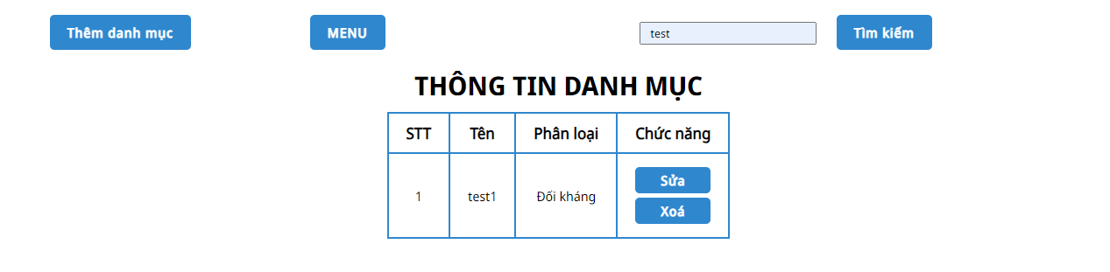

Hình 2.39. Giao diện tìm kiếm danh mục thành công

**Giao diện tìm kiếm danh mục thành công** (Hình 2.39): Quản trị viên nhập từ khóa cần tìm, kết quả trả về là danh sách các danh mục chứa từ khóa đã nhập.



Hình 2.40. Giao diện tìm kiếm danh mục không có kết quả

**Giao diện tìm kiếm tài khoản không có kết quả** (Hình 2.40): Hệ thống trả về danh sách rỗng khi không tìm thấy danh mục chứa từ khóa.

* + - 1. **Quản lý sản phẩm**

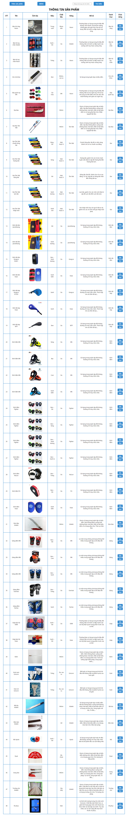

Hình 2.41. Giao diện quản lý sản phẩm

**Giao diện quản lý sản phẩm** (Hình 2.41): Hiển thị danh sách các sản phẩm trong CSDL (bao gồm tên sản phẩm, ảnh đại diện, màu sắc, chất liệu, hãng sản xuất, mô tả và danh mục của sản phẩm. Chứa các chức năng con như: thêm, sửa, xóa và tìm kiếm sản phẩm. Quản trị viên có thể nhấn *MENU* để trở lại giao diện Menu chính.

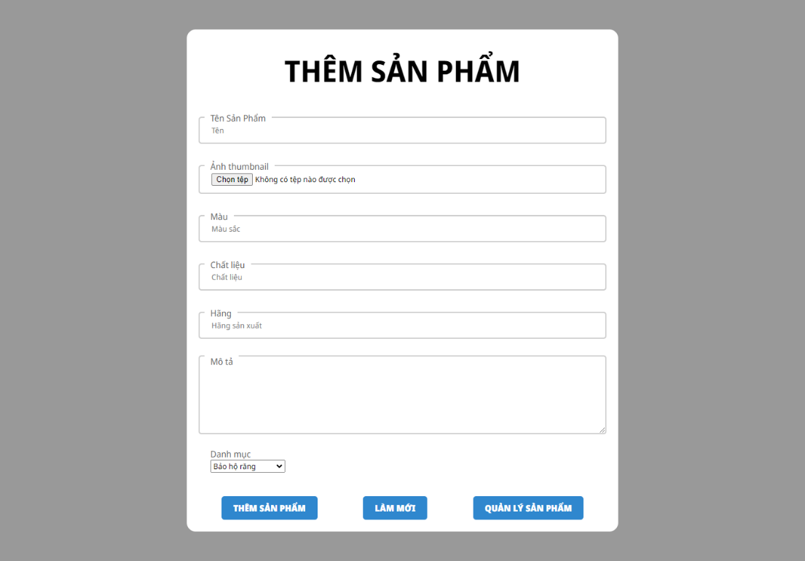

Hình 2.42. Giao diện thêm sản phẩm

**Giao diện thêm sản phẩm** (Hình 2.42): Quản trị viên thực hiện nhập thông tin của sản phẩm (các thông tin bắt buộc bao gồm tên sản phẩm, ảnh đại diện; thông tin không bắt buộc bao gồm màu sắc, chất liệu, hãng sản xuất, mô tả) và chọn danh mục cho sản phẩm mới. Nếu quản trị viên không muốn tiếp tục thêm sản phẩm mới, có thể chọn *Quản lý sản phẩm* để trở lại giao diện quản lý sản phẩm.

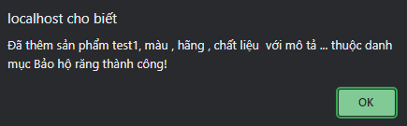

Hình 2.43. Thông báo thêm sản phẩm thành công

**Thông báo *Thêm sản phẩm thành công*** (Hình 2.43): Thông báo xuất hiện khi quản trị viên nhập tối thiểu các thông tin bắt buộc (bao gồm tên sản phẩm và ảnh đại diện) và chọn danh mục cho sản phẩm mới, đồng thời phải thỏa mãn các thông tin bắt buộc của sản phẩm mới là không tồn tại trong CSDL từ trước.

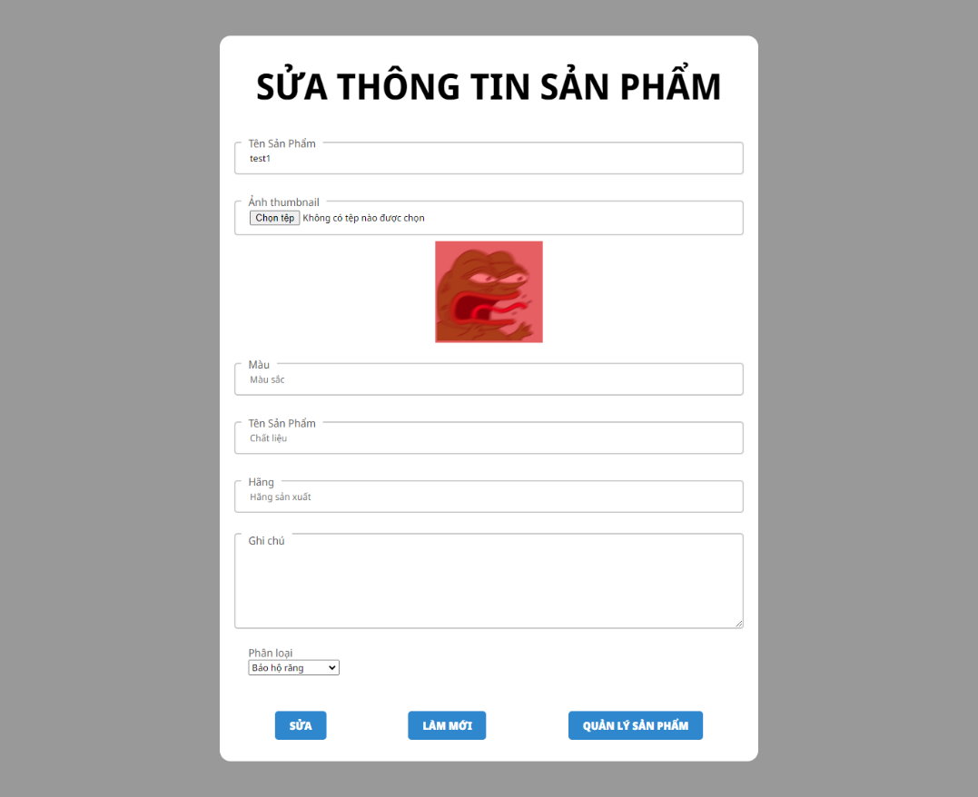

Hình 2.44. Giao diện sửa sản phẩm

**Giao diện sửa sản phẩm** (Hình 2.44): Quản trị viên thực hiện nhập thông tin của sản phẩm (các thông tin bắt buộc bao gồm tên sản phẩm, ảnh đại diện; thông tin không bắt buộc bao gồm màu sắc, chất liệu, hãng sản xuất, mô tả) và chọn danh mục cho sản phẩm đã chọn. Nếu quản trị viên không muốn tiếp tục sửa thông tin sản phẩm, có thể chọn *Quản lý sản phẩm* để quay lại giao diện quản lý sản phẩm. Nếu các trường thông tin nhập vào hợp lệ, hệ thống trả về giao diện quản lý sản phẩm.

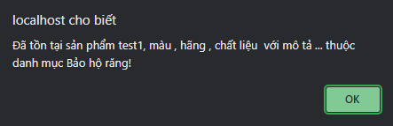

Hình 2.45. Thông báo đã tồn tại sản phẩm

**Thông báo *Đã tồn tại sản phẩm*** (Hình 2.45): Thông báo xuất hiện khi quản trị viên thực hiện chức năng Thêm sản phẩm hoặc Sửa sản phẩm với điều kiện các thông tin của sản phẩm vừa nhập vào bị trùng lặp với các thông tin của sản phẩm khác trong CSDL, quản trị viên thực hiện nhập lại thông tin cho phù hợp.

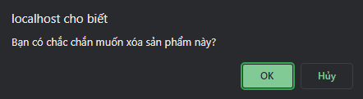

Hình 2.46. Thông báo xác nhận xóa sản phẩm

**Thông báo *Bạn có chắc chắn muốn xóa sản phẩm này*** (Hình 2.46): Thông báo xuất hiện khi quản trị viên chọn xóa sản phẩm chỉ định. Quản trị viên nhấn *OK* để xác nhận xóa sản phẩm, nhấn *Hủy* để ngừng xóa sản phẩm.

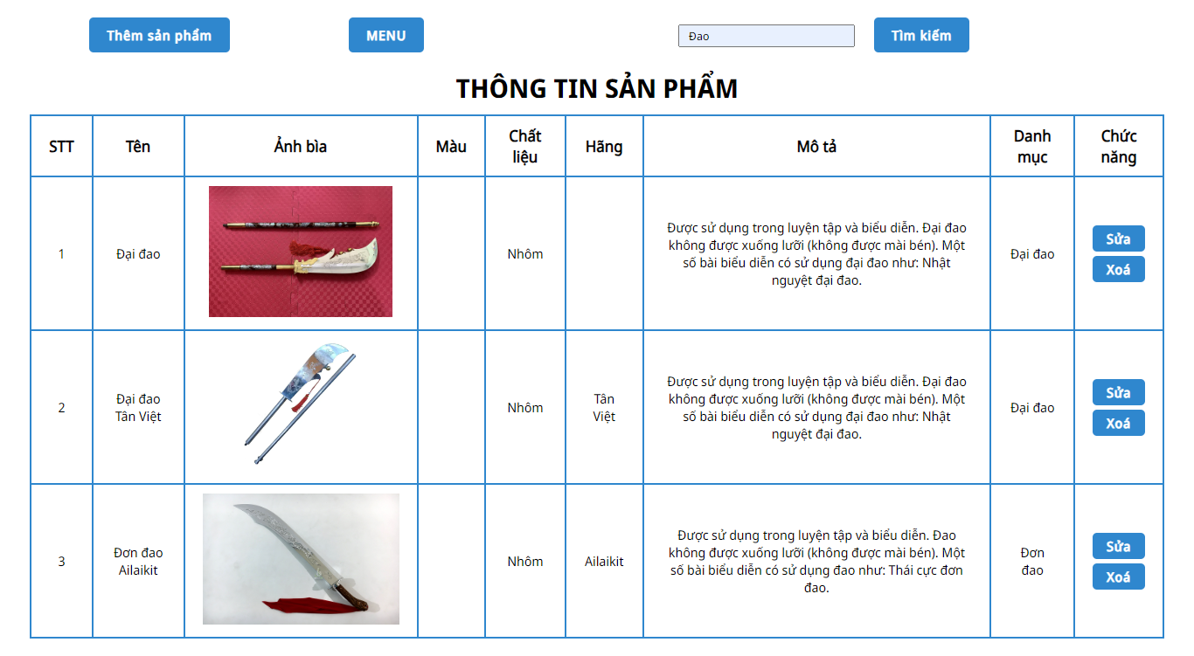

Hình 2.47. Giao diện tìm kiếm sản phẩm thành công

**Giao diện tìm kiếm sản phẩm thành công** (Hình 2.47): Quản trị viên nhập từ khóa cần tìm, kết quả trả về là danh sách các sản phẩm chứa từ khóa đã nhập.

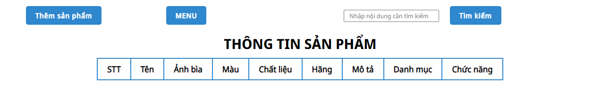

Hình 2.48. Giao diện tìm kiếm sản phẩm không có kết quả

**Giao diện tìm kiếm sản phẩm không có kết quả** (Hình 2.48): Hệ thống trả về danh sách rỗng khi không tìm thấy sản phẩm chứa từ khóa.

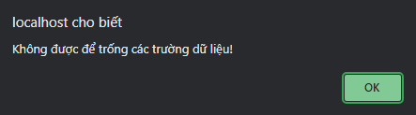

Hình 2.49. Thông báo có trường dữ liệu bị trống

**Thông báo *Không được để trống các trường*** (Hình 2.49): Thông báo xuất hiện khi quản trị viên không nhập các trường dữ liệu bắt buộc trong các chức năng thêm, sửa thông tin.

# Chương 3. KẾT LUẬN

**Về lý thuyết**

* Cải thiện kỹ năng lập trình.
* Rèn luyện khả năng tư duy về hệ thống cơ sở dữ liệu.
* Nắm bắt được một số yếu tố ảnh hưởng đến trải nghiệm người dùng.
* Tiếp thu thêm kiến thức về thiết kế, màu sắc, bố cục, hiệu ứng…

**Về chương trình**

* Thiết kế được giao diện khá bắt mắt, chức năng cơ bản và hiệu quả.
* Có thể áp dụng tốt HTML, CSS, JavaScript vào xây dựng website.
* Truy xuất được dữ liệu từ MySQL bằng PHP.
* Mô phỏng được môi trường hoạt động của Web thông qua Localhost và XAMPP.
* Thực hiện được các chức năng như đăng nhập, thêm, xóa, sửa, tìm kiếm.

**Về hạn chế**

* Chưa có chức năng đặt hàng.
* Chưa liên kết được với đơn vị phân phối.
* Chưa hoàn thiện chức năng nhận tin từ website thông qua email.
* Dữ liệu chưa được đa dạng.
* Giao diện quản trị viên còn nhiều thiếu sót.

**Hướng phát triển.**

* Bổ sung thêm thông tin và cải thiện các chức năng để trang website được sử dụng một cách tốt nhất.
* Thêm tính năng giỏ hàng, đặt hàng và liên kết với nhà phân phối để đưa sản phẩm đi vào kinh doanh trong thực tế.

Trong quá trình thực hiện chuyên đề, em đã có cơ hội tìm hiểu và nghiên cứu thêm nhiều kiến thức mới, đồng thời tích lũy được nhiều kinh nghiệm bổ ích. Từ đó có thể nhìn nhận một cách khái quát về quá trình xây dựng, truy xuất cơ sở dữ liệu trong một dự án thực tế.

Phần lớn sản phẩm đã đáp ứng được các mục tiêu đề ra ban đầu, tuy vẫn còn nhiều hạn chế nhưng nếu tiếp tục phát triển có thể đưa vào sử dụng trong tương lai.

# TÀI LIỆU THAM KHẢO

|  |  |
| --- | --- |
| [1] | W3C, "HTML Tutorial," [Online]. Available: https://www.w3schools.com/html/default.asp. |
| [2] | W3C, "CSS Tutorial," [Online]. Available: https://www.w3schools.com/css/default.asp. |
| [3] | W3C, "Javascript Tutorial," [Online]. Available: https://www.w3schools.com/js/default.asp. |
| [4] | W3C, "MySQL Tutorial," [Online]. Available: https://www.w3schools.com/mysql/default.asp. |
| [5] | W3C, "PHP Tutorial," [Online]. Available: https://www.w3schools.com/php/default.asp. |
| [6] | K. H. Phạm, Lập trình web bằng PHP 5.3 và cơ sở dữ liệu MySQL 5.1 : Tập 1, Tp. HCM: Phương Đông,, 2011. |
| [7] | K. H. Phạm, Lập trình web bằng PHP 5.3 và cơ sở dữ liệu MySQL 5.1 : Tập 2, Tp. HCM: Phương Đông,, 2010. |
| [8] | "Tài liệu E-Learning". |
| [9] | C. Christ, "A Complete Guide to Flexbox," 8 April 2013. [Online]. Available: https://css-tricks.com/snippets/css/a-guide-to-flexbox/#top-of-site. |
| [10] | T. Vũ, "Báo động về tình trạng người trẻ thức khuya: Gia đình lo lắng," 09 May 2023. [Online]. Available: https://thanhnien.vn/bao-dong-ve-tinh-trang-nguoi-tre-thuc-khuya-gia-dinh-lo-lang-185230508123958612.htm. |
| [11] | T. Vũ , "Báo động tình trạng người trẻ thức khuya: Đối mặt với những hậu quả nặng nề," 10 May 2023. [Online]. Available: https://thanhnien.vn/bao-dong-tinh-trang-nguoi-tre-thuc-khuya-doi-mat-voi-nhung-hau-qua-nang-ne-185230509201537787.htm. |